TRIBUNAL ELECTORAL DEL PODER
JUDICIAL DE LA FEDERACION

MANUAL de Procedimientos para Remuneraciones, Enteros Institucionales y Pago a Terceros.

Al margen un sello con el Escudo Nacional, que dice: Estados Unidos Mexicanos.- Tribunal Electoral del Poder Judicial de la Federación.- Comisión de Administración.- Secretaría.- Secretaría Administrativa.- Dirección General de Recursos Humanos.
MANUAL DE PROCEDIMIENTOS PARA REMUNERACIONES,
ENTEROS INSTITUCIONALES Y PAGO A TERCEROS
ÍNDICE
Presentación
Objetivo
Marco jurídico
Glosario
Descripción del procedimiento
Nómina ordinaria y retroactiva
Nómina de prestaciones o extraordinaria
Nómina de finiquito
Pago de enteros institucionales
Pago a terceros
Inscripción y pago a FONAC
Liquidación de fonac
Pago al fondo de apoyo a la administración de la justicia del Poder Judicial de la Federación
Pago del servicio de comedor
Pago de aportaciones al ISSSTE por servicios médicos de pensionados, jubilados y beneficiarios
Pago del impuesto sobre nóminas
Pago de pensión alimenticia
1. Anexos
I. Anexo no. 1 Solicitud de recursos financieros (anverso)
II. Anexo no. 1 Solicitud de recursos financieros (reverso)
III. Anexo no. 2 Declaración de pago de cuotas y aportaciones de seguridad social
Formato TG-1 (anverso)
IV. Anexo no. 2 Declaración de pago de cuotas y aportaciones de seguridad social
Formato TG-1 (reverso)
Transitorios
PRESENTACIÓN ______________________________________________________________________
El presente manual de procedimientos para remuneraciones, enteros institucionales y pagos a terceros, tiene el propósito de documentar en forma sencilla, objetiva, ordenada, secuencial y estandarizada, los procesos que tienen a su cargo la Dirección General de Recursos Humanos.
Constituye una fuente de información en la ejecución de una actividad determinada, con apego a normas y políticas vigentes, con una visión integral del funcionamiento y operación de la Dirección General de Recursos Humanos, que permita la optimización de tiempo y recursos.
Es de observancia obligatoria para las servidoras y servidores públicos de la Dirección General de Recursos Humanos y la Dirección General de Recursos Financieros, en las actividades que realicen en el ámbito de su competencia.
OBJETIVO ___________________________________________________________________________
Establecer los procedimientos para el cálculo y pago de las percepciones, aplicación de las deducciones de Ley, enteros institucionales, pagos a terceros y obligaciones contraídas por las servidoras y servidores públicos del Tribunal Electoral del Poder Judicial de la Federación, de conformidad al marco normativo.
MARCO JURÍDICO _____________________________________________________________________
- Constitución Política de los Estados Unidos Mexicanos.
- Ley Federal de los Trabajadores al Servicio del Estado Reglamentaria del Apartado B del Artículo 123 Constitucional.
- Ley Orgánica del Poder Judicial de la Federación.
- Ley de los Sistemas de Ahorro para el Retiro.
- Ley del Impuesto Sobre la Renta.
- Ley General de Transparencia y Acceso a la Información Pública.
- Ley Federal de Transparencia y Acceso a la Información Pública.
- Ley Federal de Responsabilidades Administrativas de los Servidores Públicos.
- Ley Federal de Presupuesto y Responsabilidad Hacendaria
- Ley del Instituto de Seguridad y Servicios Sociales de los Trabajadores del Estado.
- Código Fiscal del Distrito Federal.
- Reglamento Interno del Tribunal Electoral del Poder Judicial de la Federación.
- Reglamento de Prestaciones Económicas y Vivienda del Instituto de Seguridad y Servicios Sociales de los Trabajadores del Estado.
- Reglamento de la Ley Federal de Presupuesto y Responsabilidad Hacendaria.
- Decreto por el que se aprueba el Presupuesto de Egresos de la Federación para el ejercicio fiscal correspondiente.
- Acuerdo del 1o. de septiembre de 1964, emitido por el Ejecutivo Federal a través de la Secretaría de Hacienda y Crédito Público, en el que el Seguro de Vida Institucional se otorgará por igual a todos los servidores públicos al servicio de la Federación. Sus bases de aplicación emanan del propio acuerdo y los subsecuentes que se expidieron el 24 de agosto de 1965 y el 15 de octubre de 1979, reflejan su extensión a los Poderes Legislativo y Judicial de la Federación.
- Acuerdo General del Comité Coordinador para Homologar Criterios en Materia Administrativa e Interinstitucional del Poder Judicial de la Federación por el que se establecen las medidas de carácter general de racionalidad, disciplina presupuestal y modernización.
- Acuerdo General de Administración del Tribunal Electoral del Poder Judicial de la Federación.
- Acuerdo General por el que se Establecen las Bases para la Implementación del Sistema de Gestión de Control Interno y Mejora Continua en el Tribunal Electoral del Poder Judicial de la Federación.
- Acuerdo General que Regula el Otorgamiento de Viáticos para Servidores Públicos del Tribunal Electoral del Poder Judicial de la Federación.
- Acuerdo 027/39(11-V-2000) de la Comisión de Administración, por el que se da por informada de la implantación del seguro de separación individualizado en el Tribunal Electoral del Poder Judicial de
la Federación.
- Acuerdo 095/S106(1-lll-2006) de la Comisión de Administración por el que se autoriza llevar a cabo la implementación del “Fondo de Reserva Individualizado”, con base en el Acuerdo General propuesto por el Consejo de la Judicatura Federal, a partir del 1 de abril del 2006.
- Acuerdo mediante el cual la Comisión de Administración autoriza la Estructura Orgánica, la Plantilla de Personal y el Tabulador General de Sueldos y Prestaciones, así como los diagramas de organización y de puestos de todas las áreas que conforman al Tribunal Electoral del Poder Judicial de la Federación.
- Acuerdo mediante el cual la Comisión de Administración autoriza se realicen descuentos quincenales para cubrir los adeudos contraídos con Fondo de Apoyo a la Administración de Justicia del Poder Judicial de la Federación.
- Manual de Lineamientos de la Dirección General de Recursos Humanos.
- Manual que regula las remuneraciones de los servidores públicos del Poder Judicial de la Federación.
- Lineamientos para el Trámite y Control de Egresos.
- Lineamientos Programático Presupuestales.
- Lineamientos para el Manejo de Fondos Fijos o Revolventes.
- Lineamientos Homologados Sobre las Remuneraciones para los Servidores Públicos del Poder Judicial de la Federación.
- Lineamientos Homologados Sobre los Apoyos para los Servidores Públicos del Poder Judicial
de la Federación.
- Manual de Procedimientos para la Asignación y Uso de Teléfonos Celulares, Equipos de Radiocomunicación y Acceso a Internet Móvil.
- Manual de Procedimientos para Movimientos de Personal.
- Manual de Procedimientos para el Control, Registro y Aplicación de Incidencias de Personal.
- Catálogo de Puestos Apartado “A”
- Catálogo de Puestos Apartado “B”
- Clasificador por Objeto del Gasto del Tribunal Electoral del Poder Judicial de la Federación.
- Plan de Implementación del Sistema de Gestión de Control Interno y Mejora Continua del Tribunal Electoral del Poder Judicial de la Federación.
- Código Modelo de Ética Judicial Electoral.
GLOSARIO ___________________________________________________________________________
Para efectos de éste Manual se entenderá por:
AFECTAR: | Aplicar y ejecutar los movimientos capturados en el sistema informático SAITE que serán destinados a la nómina de un período determinado.
AHORRO SOLIDARIO: | Recursos económicos que voluntariamente aportan los servidores públicos a su fondo de retiro y que solidariamente el Tribunal Electoral del poder Judicial de la Federación. aporta un porcentaje correspondiente.

APORTACIÓN: | Cantidad que determina el ISSSTE sobre bases de aplicación general y que el Tribunal Electoral de Poder Judicial de la Federación entrega periódicamente a dicha institución, como una obligación patronal.
APORTACIÓN ADICIONAL: | Cantidad que libremente el servidor público desee depositar en su cuenta individual.
ASEGURADORA/SOCIEDAD DE INVERSIÓN: | Persona moral autorizada por la Comisión de Administración, para aceptar riesgos contemplados en los contratos de seguros, que asimismo llevará la administración del Seguro de Separación Individualizado/Fondo de Reserva Individualizado.
BENEFICIARIOS: | Persona que recibe el beneficio de la Seguridad Social por su relación familiar con el Servidor Público.
CIFRAS CONTROL: | Resultado de la suma aritmética de los elementos numéricos que componen una información. Con esta técnica se pretende facilitar las tareas de procesamiento y verificación de las transacciones derivadas de los movimientos de personal, para determinar las percepciones, así como las deducciones correspondientes, incrementando el grado de certeza del resultado en los diversos productos de nómina.
COMISIÓN DE ADMINISTRACIÓN: | Comisión de Administración del Tribunal Electoral del Poder Judicial de la Federación.
COMPENSACIÓN DE APOYO: | Percepción que se otorga al personal operativo del Tribunal Electoral del Poder Judicial de la Federación, de manera regular y fija, en función del nivel salarial respectivo.
COMPENSACIÓN GARANTIZADA: | Percepción que se otorga al personal de mando medio y superior del Tribunal Electoral del Poder Judicial de la Federación, en función del nivel salarial respectivo.
CONSAR: | Es la Comisión Nacional del Sistema de Ahorro para el Retiro y su labor fundamental es la de regular el Sistema de Ahorro para el Retiro (SAR) que está constituido por las cuentas individuales a nombre de los trabajadores que manejan las AFORES.
CONSTANCIA DE NO ADEUDO: | Documento administrativo en el que las áreas reportan si el servidor público que causa baja tiene adeudos, o no, con  el Tribunal Electoral del poder Judicial de la Federación.
CUENTA POR PAGAR: | Compromiso laboral o producto de algún bien o servicio que deberá pagarse a los servidores públicos o a algún tercero.
CUOTA: | Porcentaje del sueldo base que establecerá el ISSSTE para que se le retenga a todo servidor público y personal eventual incorporado bajo este régimen, para el disfrute de los beneficios otorgados por dicha institución.
DEPARTAMENTO DE SERVICIO DE COMEDORES: | Es el área encargada de garantizar el buen servicio de comedor y de emitir quincenalmente los listados conteniendo el importe a descontar por servicio de comedor a los servidores públicos usuarios.

DESCUENTO: | Deducción que reduce el salario del servidor público, ya sea por pensión alimenticia, apoyo para fomento deportivo, primas de seguros voluntarios, anticipo de sueldo, incidencias, préstamos del ISSSTE, créditos del FOVISSSTE, seguro de separación individualizado/fondo de reserva individualizado, entre otros.
RECURSOS HUMANOS: | Dirección General de Recursos Humanos adscrita a la Secretaría Administrativa.
DIRECCIÓN DE ADMINISTRACIÓN DE RIESGOS: | Dirección de Administración de Riesgos adscrita a la Jefatura de Unidad de Prestaciones y Administración de Riesgos.
DIRECCIÓN DE APOYO TÉCNICO: | Dirección de Apoyo Técnico adscrita a la Jefatura de Unidad de Administración de Personal de la Dirección de Recursos Humanos.
DIRECCIÓN DE FINANZAS: | Dirección de Finanzas del Instituto de Seguridad y Servicios Sociales de los Trabajadores del Estado.
DIRECCIÓN DE PRESTACIONES AL PERSONAL: | Dirección de Prestaciones al Personal adscrita a la Jefatura de Unidad de Prestaciones y Administración de Riesgos.
DIRECCIÓN DE REMUNERACIONES: | Dirección de Remuneraciones adscrita a la Jefatura de Unidad de Administración de Personal.
DIRECCIÓN DE SELECCIÓN, REGISTRO Y CONTROL DE PERSONAL: | Dirección de Selección, Registro y Control de Personal, adscrita a la Jefatura de Unidad de Administración de Personal.
DIRECCIÓN DE TESORERÍA: | Dirección de Tesorería adscrita a la Jefatura de Unidad de Tesorería de la Dirección General de Recursos Financieros.
DIRECCIÓN GENERAL DE RECURSOS FINANCIEROS: | Dirección General de Recursos Financieros del Tribunal Electoral del Poder Judicial de la Federación.
DISPONIBILIDAD PRESUPUESTAL: | Acción que determina la factibilidad de ejercer el gasto y que está sujeto conforme a los tiempos del calendario del presupuesto de egresos autorizado y disponible del Tribunal Electoral del Poder Judicial de la Federación.
ENTEROS INSTITUCIONALES: | Pagos que se realizan ante la SHCP para el pago por concepto de ISR y FONAC; al Instituto de Seguridad y Servicios Sociales de los Trabajadores del Estado por concepto de cuotas y aportaciones; y a las Tesorerías de las Entidades Federativas y de la Ciudad de México por concepto de Impuesto Sobre Nómina.
FINIQUITO: | Documento por el que se finaliza la relación laboral entre las servidoras o servidores públicos y el Tribunal Electoral del Poder Judicial de la Federación, y donde se calculan y liquidan todos los haberes pendientes con el servidor público.
FONAC: | Fondo de Ahorro Capitalizable. Área dependiente de la SHCP. La administración de dicho fondo la realiza BANAMEX.
FOVISSSTE: | Fondo de la Vivienda del Instituto de Seguridad y Servicios Sociales de los Trabajadores del Estado. El organismo responsable de administrar los recursos de la subcuenta de vivienda.

INCIDENCIA: | Retardo o falta de registro de entrada o salida.
INSTITUCIÓN BANCARIA: | Entidad financiera que presta servicios de banca.
ISSSTE: | Instituto de Seguridad y Servicios Sociales de los Trabajadores del Estado.
JEFATURA DE UNIDAD DE ADMINISTRACIÓN DE PERSONAL: | Jefatura de Unidad de Administración de Personal, adscrita a la Dirección General de Recursos Humanos.
JEFATURA DE UNIDAD DE CONTABILIDAD: | Jefatura de Unidad de Contabilidad, adscrita a la Dirección General de Recursos Financieros de la Secretaría Administrativa.
JEFATURA DE UNIDAD DE PRESTACIONES Y ADMINISTRACIÓN DE RIESGOS: | Jefatura de Unidad de Prestaciones y Administración de Riesgos, adscrita a la Dirección General de Recursos Humanos.
JEFATURA DE UNIDAD DE PROGRAMACIÓN Y PRESUPUESTO: | Jefatura de Unidad de Programación y Presupuesto, adscrita a la Dirección General de Recursos Financieros de la Secretaría Administrativa.
JEFATURA DE UNIDAD DE TESORERÍA: | Jefatura de Unidad de Tesorería, adscrita a la Dirección General de Recursos Financieros de la Secretaría Administrativa.
NIVEL SALARIAL: | El que corresponde a cada puesto definido en el tabulador de sueldos vigente aprobado por la Comisión de Administración.
NÓMINA DE FINIQUITO: | Listado general de los servidores públicos que concluyeron su relación laboral con el Tribunal Electoral del Poder Judicial de la Federación, donde se asientan las percepciones, deducciones y alcance neto de las mismas.
NÓMINA EXTRAORDINARIA: | Listado general de los servidores públicos que prestan sus servicios en el Tribunal Electoral del Poder Judicial de la Federación, donde se asientan las percepciones, deducciones y alcance neto de las mismas, de todos aquellos conceptos que por Acuerdo expreso de la Comisión de Administración autorice.
NÓMINA ORDINARIA: | Listado general de los servidores públicos que prestan sus servicios en el Tribunal Electoral del Poder Judicial de la Federación, donde se asientan las percepciones, deducciones y alcance neto de las mismas, el cual se emite quincenalmente y se encuentra considerada su fecha de pago en el calendario de pagos de nómina aprobado por la Comisión de Administración.
NÓMINA RETROACTIVA: | Listado general de los servidores públicos que prestan sus servicios en el Tribunal Electoral del Poder Judicial de la Federación, donde se asientan las percepciones, deducciones y alcance neto de las mismas, el cual se emite en caso de existir movimientos de personal con anterioridad a la fecha inicial de la quincena vigente.
PAGO: | Retribución de las percepciones a las que tienen derecho los servidores públicos que prestan sus servicios en el Tribunal Electoral del Poder Judicial de la Federación.
PAGO A TERCEROS: | Cumplimiento de los compromisos económicos pactados con prestadores y proveedores respecto a los servicios que éstos otorgan al Tribunal Electoral del Poder Judicial de la Federación.

PENSIÓN ALIMENTICIA: | Cantidad de dinero que una persona debe entregar a otra por disposición contractual, testamentaria, legal o judicial, con objeto de satisfacer su derecho a alimentos.
PERCEPCIONES: | Conjunto de ingresos monetarios, prestaciones y beneficios que reciben los servidores públicos por sus servicios prestados en el Tribunal Electoral del Poder Judicial de la Federación.
PERCEPCIONES EXTRAORDINARIAS: | Pago que se cubre de manera excepcional a los servidores públicos del Tribunal Electoral del Poder Judicial de la Federación, por Acuerdo expreso de la Comisión de Administración.
PRE-NÓMINA: | Documento previo a la nómina definitiva que permite la validación de los movimientos afectados y cálculos generados.
PRESTACIONES: | Beneficio adicional que reciben los servidores públicos, en razón del puesto del nivel salarial al que pertenezcan. Dichas prestaciones podrán ser modificadas de conformidad con el marco jurídico aplicable y se sujetarán en todo momento a la disponibilidad presupuestal y a las disposiciones normativas que establezca la Comisión de Administración.
PRIMA QUINQUENAL: | Prestación que se otorga a los servidores públicos de manera quincenal en razón de su antigüedad efectiva, por cada cinco años de servicios efectivos prestados en el Gobierno Federal, hasta llegar a veinticinco años.
PRIMA VACACIONAL: | Derecho del trabajador que se paga al concluir cada uno de los periodos vacacionales o al término de la relación laboral con el Tribunal Electoral del Poder Judicial de la Federación.
PRODUCTO DE NÓMINA: | Nombre con el que se identifica un proceso de nómina cerrado y acumulado, es decir, de carácter definitivo, con el cual se afectaron en los acumulados del trabajador los conceptos de percepción, deducción y/o provisión.
RECIBOS DE NÓMINA: | Documento que se expide a los servidores públicos del Tribunal Electoral del Poder Judicial de la Federación por concepto del pago derivado de la prestación de servicios personal subordinado.
REMUNERACIONES: | Conjunto de conceptos que conforman el total de ingresos monetarios, derivado de la suma de las percepciones ordinarias y extraordinarias contempladas en el Manual que Regula las Remuneraciones para los Servidores Públicos del Poder Judicial de la Federación.
SAITE: | Sistema de Administración de Información del Tribunal Electoral del Poder Judicial de la Federación.
SECRETARÍA ADMINISTRATIVA: | Secretaría Administrativa del Tribunal Electoral del Poder Judicial de la Federación.
SERVIDORA O SERVIDOR PÚBLICO: | Persona designada o nombrada para ocupar un puesto con plaza permanente o eventual en las Unidades Administrativas y/o Jurisdiccionales del Tribunal Electoral del Poder Judicial de la Federación.
SERVIDOR PÚBLICO DE MANDO MEDIO Y SUPERIOR: | Personal comprendido entre los niveles 1 al 24 del Catálogo de Puestos y del Tabulador General de Sueldos y Prestaciones.

SERVIDOR PÚBLICO DE NIVEL OPERATIVO: | Personal comprendido entre los niveles 25 al 32 del Catálogo de Puestos y del Tabulador General de Sueldos y Prestaciones.
SHCP: | Secretaría de Hacienda y Crédito Público.
SOLICITUD DE RECURSOS FINANCIEROS: | Es el documento que servirá a las Unidades Responsables para dar trámite al pago ante la Dirección General de Recursos Financieros y en este deberán estar contenidas las autorizaciones correspondientes.
SUBDIRECCIÓN DE GESTORÍA Y TRÁMITES ISSSTE: | Subdirección de Gestoría y Trámites ISSSTE adscrita a la Dirección de Administración de Riesgos de la Dirección General de Recursos Humanos.
SUBDIRECCIÓN DE NÓMINA Y SERVICIOS: | Subdirección de Nómina y Servicios adscrita a la Dirección de Remuneraciones de la Dirección General de Recursos Humanos
SUBDIRECCIÓN DE PROCESOS Y VALIDACIÓN OPERATIVA: | Subdirección de Procesos y Validación Operativa adscrita a la Dirección de Apoyo Técnico de la Jefatura de Unidad de Administración de Personal de la Dirección General de Recursos Humanos.
SUELDO BASE: | Cantidad monetaria que se asigna a los puestos de cada nivel salarial, sobre la cual se cubren las cuotas y aportaciones de seguridad social.
SUELDO BASE DIARIO: | Importe contemplado en el Tabulador General de Sueldos y prestaciones del Tribunal Electoral del Poder Judicial de la Federación, dividido entre 30, que se asigna a los puestos de cada nivel salarial, sobre la cual se cubren las cuotas y aportaciones de seguridad social.
SUELDO BASE MENSUAL: | Importe contemplado en el Tabulador General de Sueldos y Prestaciones del Tribunal electoral del Poder Judicial de la Federación, que se asigna a los puestos de cada nivel salarial, sobre la cual se cubren las cuotas y aportaciones de seguridad social.
SUELDO TABULAR: | Importe total que refleja el Tabulador General de Sueldos y Prestaciones para el Tribunal Electoral del Poder Judicial de la Federación, en el ejercicio fiscal correspondiente, que representa la suma del sueldo base más compensaciones, más diversas prestaciones.
SUFICIENCIA Presupuestal: | Es la verificación y certificación que la Jefatura de Unidad de Programación y Presupuesto emite para garantizar que existen recursos presupuestales suficientes en la partida de gasto correspondiente.
TABULADOR GENERAL DE SUELDOS Y PRESTACIONES: | Documento que fija y ordena por nivel y rango el sueldo, compensación garantizada, compensación de apoyo, prestaciones de previsión social y prestaciones inherentes al cargo para los puestos contenidos en el Catálogo de Puestos del Tribunal Electoral del Poder Judicial de la Federación.
TEPJF: | Tribunal Electoral del Poder Judicial de la Federación.
DESCRIPCIÓN DEL PROCEDIMIENTO
NÓMINA ORDINARIA Y RETROACTIVA
ÁREA O PUESTO | ACTIVIDADES | FORMATOS U OFICIOS
 | a) Subproceso para elaboración de nómina
Dirección de Remuneraciones | 1. Recibe información de movimientos de personal y la relativa a deducciones para el proceso de nómina, a través del sistema informático y/o documental con cifras control, que emiten las siguientes áreas:  Dirección de Selección, Registro y Control de Personal  Dirección de Prestaciones al Personal  Departamento de Servicio de Comedores  Dirección de Administración de Riesgos  Subdirección de Nómina y Servicios  Jefatura de Unidad de Programación y Presupuesto  Jefatura de Unidad de Contabilidad  Dirección General de Recursos Materiales  Centro de Capacitación Judicial Electoral  2. Genera pre-nómina en el sistema informático con información recibida de las áreas mencionadas en la actividad 1.  3. Emite archivo electrónico y reporte por concepto de pre-nómina, correspondiente a la nómina ordinaria o retroactiva para validación de las siguientes áreas:  Dirección de Selección, Registro y Control de Personal  Dirección de Prestaciones al Personal  Departamento de Servicio de Comedores  Dirección de Administración de Riesgos  Subdirección de Procesos y Validación Operativa  Tratándose de la Subdirección de Procesos y Validación continúa en la actividad No. 7 de este procedimiento. | Reporte de concepto de nómina con cifras control  Archivo electrónico

Dirección de Selección, Registro y Control de Personal; Dirección de Prestaciones al Personal; Departamento de Servicio de Comedores y Dirección de Administración de Riesgos | 4. Recibe archivo electrónico, emite y valida la información que contiene el reporte por concepto afectada en la pre-nómina y determina si son, o no, correctos.  ¿Existe corrección por parte de las áreas?  Sí: pasa a actividad 5  No: pasa a actividad 6  5. Continúa en la actividad No. 1, de este procedimiento.  6. Comunica a la Dirección de Remuneraciones que la información del concepto de nómina que administra es correcta y entrega reporte con cifras control firmado de conformidad.  Continúa en la actividad No. 10, de este procedimiento. | Reporte de concepto de nómina con cifras control
Subdirección de Procesos y Validación Operativa | 7. Recibe la pre-nómina de la Dirección de Remuneraciones. Valida el cálculo del ISR e ISSSTE, determinados por el sistema informático.  ¿Existe diferencia en el cálculo de impuestos?  Sí: Continúa en la actividad No. 8  No: Continúa en la actividad No. 9  8. Comunica a la Dirección de Remuneraciones que no existe diferencia en el cálculo de impuestos de la nómina en proceso.  Regresa a la actividad 2  9. Notifica vía correo electrónico a la Dirección de Remuneraciones y presenta sus observaciones. | Pre-nómina  Correo electrónico
Dirección de Remuneraciones | 10. Verifica las cifras control de los conceptos de nómina con excepción de los impuestos, y procesa la nómina definitiva.  11. Autoriza, cierra, acumula y genera archivo electrónico con información presupuestal y contable de la nómina definitiva, para su envío a la Jefatura de Unidad de Programación y Presupuesto y la Jefatura de Unidad de Contabilidad. Instruye a la Subdirección de Nómina y Servicios para que proceda a la emisión de reportes y archivos electrónicos para el pago de nómina. | Archivo electrónico

Subdirección de Nómina y Servicios | 12. Genera archivos electrónicos e imprime reportes, según sea el caso de:  a. Archivo electrónico de comprobantes fiscales de nómina (recibos de nómina) para timbrado fiscal ante el Servicio de Administración Tributaria, para consulta de las y los servidores públicos en el portal del empleado.  b. Archivos electrónicos y formato de conceptos aplicados para el pago de nómina mediante transferencia bancaria.  c. Relación de pago de nómina mediante cheque nominativo.  d. Relación de beneficiarias o beneficiarios para pago de Pensión Alimenticia.  e. Reporte con detalle de nómina  f. Reporte resumen de nómina  13. Emite reportes para tramitar el pago a terceros por retenciones efectuadas en el proceso de nómina, con excepción del concepto de comedor y deportivo.  a. Seguro de gastos médicos mayores  b. Seguro de vida institucional  c. Seguro de vida individual  d. Seguro de retiro  e. Seguro de vehículos particulares  f. Seguro de casa habitación  g. Seguro de separación individualizado  h. Fondo de reserva individualizado  i. Pensión alimenticia  j. Fondo de Apoyo a la Administración de Justicia del Poder Judicial de la Federación  Al procedimiento:  a. Pago a terceros  b. Pensión alimenticia | Archivo electrónico  Reportes del sistema informático  Comprobantes fiscales de nómina (recibos de nómina)  Formato de conceptos aplicados  Relación de pago de nómina  Relación de beneficiarias o beneficiarios para pago de Pensión Alimenticia  Reporte con detalle de nómina  Reporte resumen de nómina  Reportes de pago a terceros

Subdirección de Nómina y Servicios | 14. Emite los reportes para tramitar el pago de enteros institucionales.  a. Cuotas, aportaciones y prestamos al Instituto  b. Créditos y seguro de vivienda a FOVISSSTE  c. Sistema de ahorro para el retiro y ahorro solidario  d. Aportaciones de servidoras y servidores públicos al FONAC  e. Impuesto sobre Nóminas  A los procedimientos:  a. Enteros Institucionales  b. Pago FONAC  c. Pago de Impuesto Sobre Nóminas | Reportes para tramitar el pago de enteros institucionales
 | Fin de Subproceso
 | b) Subproceso para pago de nómina
Subdirección de Nómina y Servicios | 15. Elabora tarjeta y cuadro resumen para el pago de nómina, anexa formato de conceptos aplicados y relación de pago de nómina mediante cheque nominativo, turna a la Dirección de Remuneraciones para continuar trámite. | Tarjeta y cuadro resumen
Dirección de Remuneraciones | 16. Recibe tarjeta y documentos anexos para revisión.  ¿Procede documentación?  Sí: Pasa a actividad 17  No: pasa a actividad 15  17. Revisa y rubrica tarjeta y documentos anexos y turna a la Jefatura de Unidad de Administración de Personal para validación y continuar trámite. | Tarjeta y cuadro resumen
Jefatura de Unidad de Administración de Personal | 18. Recibe tarjeta y documentos anexos para validación.  ¿Procede documentación?  Sí: Pasa a actividad 19  No: pasa a actividad 16  19. Valida y rubrica tarjeta y documentos anexos, turna a la persona titular de Recursos Humanos para firma. | Tarjeta y cuadro resumen
Recursos Humanos | 20. Recibe y firma tarjeta con documentos anexos, turna la documentación a la Jefatura de Unidad de Administración de Personal para continuar trámite. | Tarjeta y cuadro resumen
Jefatura de Unidad de Administración de Personal | 21. Recibe tarjeta firmada con documentos y turna a la Dirección de Remuneraciones para continuar trámite. | Tarjeta y cuadro resumen
Dirección de Remuneraciones | 22. Recibe tarjeta firmada con documentos y turna a la Subdirección de Nómina y Servicios para continuar trámite.  23. Envía archivos electrónicos a la Jefatura de Unidad de Tesorería para el pago de nómina mediante transferencia bancaria. | Tarjeta y cuadro resumen
Subdirección de Nómina y Servicios | 24. Recibe tarjeta firmada con documentos y entrega a la Dirección General de Recursos Financieros para pago de nómina. Recaba acuse y archiva.  25. Elabora oficio, solicitud de recursos financieros, anexando reportes de resumen y detalle de nómina, turna a la Dirección de Remuneraciones para continuar trámite | Tarjeta y cuadro resumen  Oficio y solicitud de recursos financieros

Dirección de Remuneraciones | 26. Recibe para revisión el oficio, solicitud de recursos financieros, reportes de resumen y detalle de nómina.  ¿Procede documentación?  Sí: Pasa a actividad 27  No: pasa a actividad 25  27. Rubrica oficio; firma solicitud de recursos financieros, resumen y detalle de nómina y turna a la Jefatura de Unidad de Administración de Personal para validación y continuar trámite. | Oficio y solicitud de recursos financieros
Jefatura de Unidad de Administración de Personal | 28. Recibe para validación y firma del oficio, solicitud de recursos financieros, reportes de resumen y detalle de nómina.  ¿Procede documentación?  Sí: Pasa a actividad 29  No: pasa a actividad 26  29. Firma oficio, solicitud de recursos financieros, resumen y detalle de nómina y turna a la persona titular de Recursos Humanos para autorización. | Oficio y solicitud de recursos financieros
Recursos Humanos | 30. Recibe oficio y firma solicitud de recursos financieros, resumen y detalle de nómina, turna la documentación a la Jefatura de Unidad de Administración de Personal para continuar trámite. | Oficio y solicitud de recursos financieros
Jefatura de Unidad de Administración de Personal | 31. Recibe documentación firmada y turna a la Dirección de Remuneraciones para continuar trámite. | Oficio y solicitud de recursos financieros
Dirección de Remuneraciones | 32. Recibe documentación firmada y turna a la Subdirección de Nómina y Servicios para continuar trámite. | Oficio y solicitud de recursos financieros
Subdirección de Nómina y Servicios | 33. Recibe documentación firmada y entrega a la Dirección General de Recursos Financieros para fiscalización, pago de nómina y registro contable y presupuestal. Recaba acuse y archiva. | Oficio y solicitud de recursos financieros
 | Fin de subproceso
 | c) Subproceso para emisión de recibos de nómina
Subdirección de Nómina y Servicios | 34. Emite los Comprobantes Fiscales de nómina, para certificación y timbrado ante el Servicio de Administración Tributaria, una vez pagada la nómina los coloca en el portal del empleado para consulta de las servidoras y servidores públicos.  35. Recibe reporte de transferencias bancarias realizadas por la Jefatura de Unidad de Tesorería para verificar la nómina pagada.  ¿Coinciden las cifras?  Sí: Pasa a actividad 37  No: pasa a actividad 36 | Comprobantes Fiscales de nómina  Reporte de transferencias bancarias
Subdirección de Nómina y Servicios | 36. Informa a la Jefatura de Unidad de Tesorería las inconsistencias para su corrección.  37. Archiva reportes de transferencias bancarias como evidencia de la dispersión de fondos a las cuentas de nómina de las servidoras y servidores públicos. | Reporte de transferencias bancarias
 | TERMINA PROCEDIMIENTO

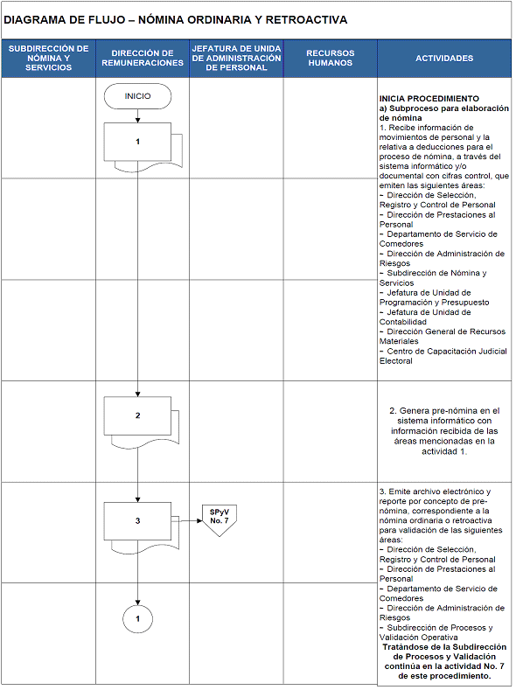

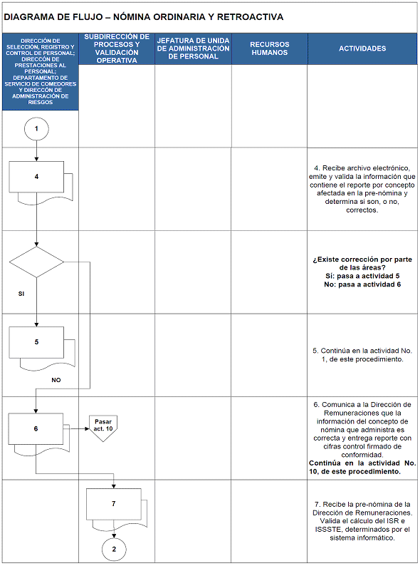

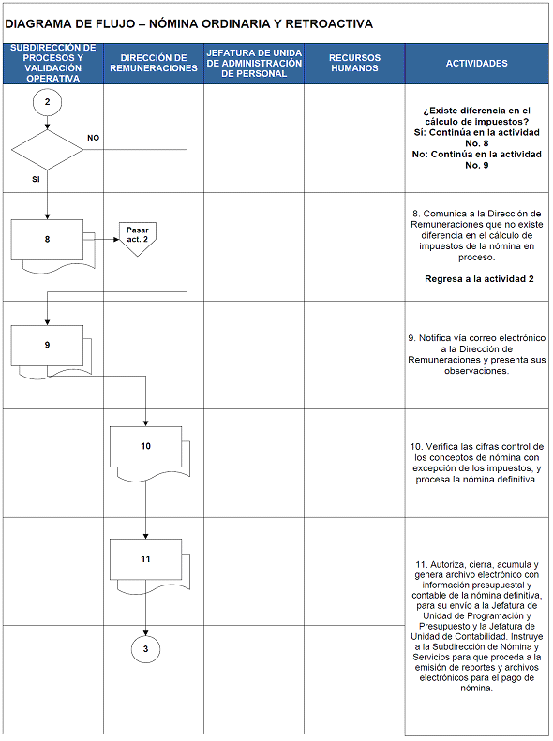

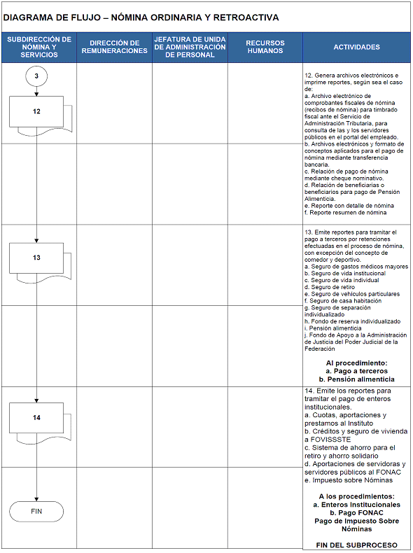

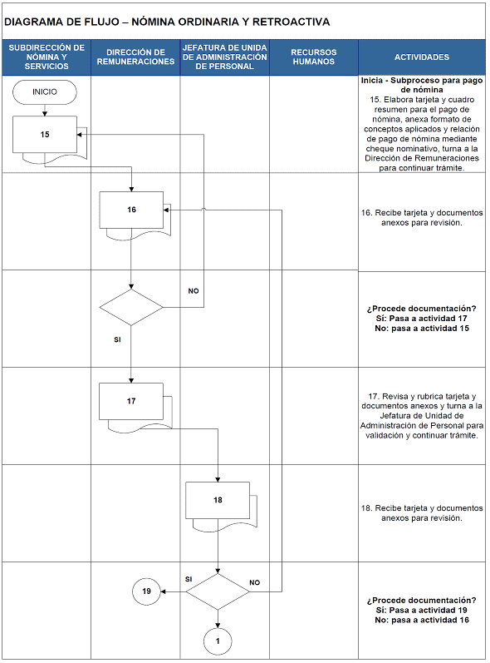

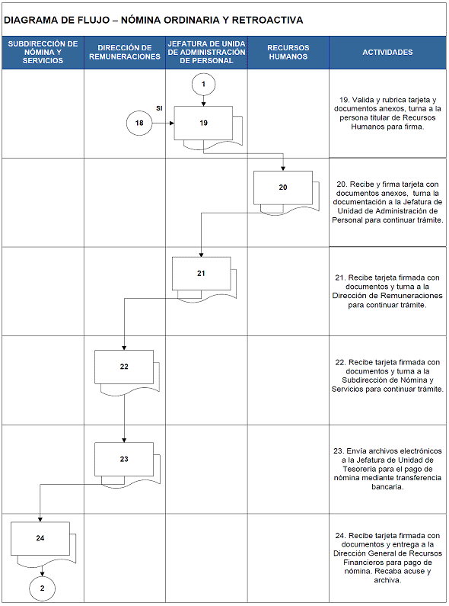

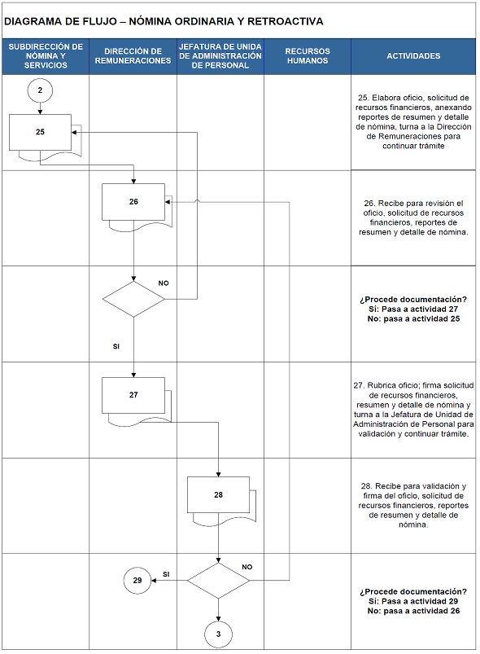

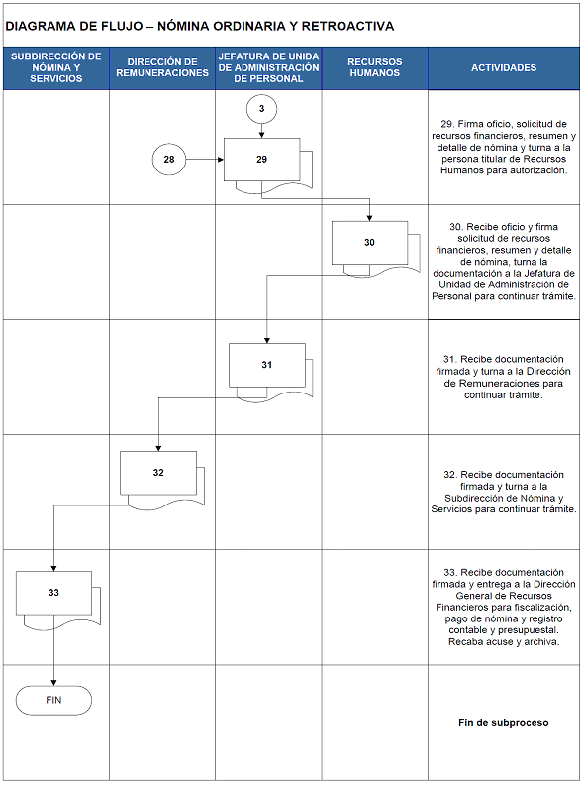

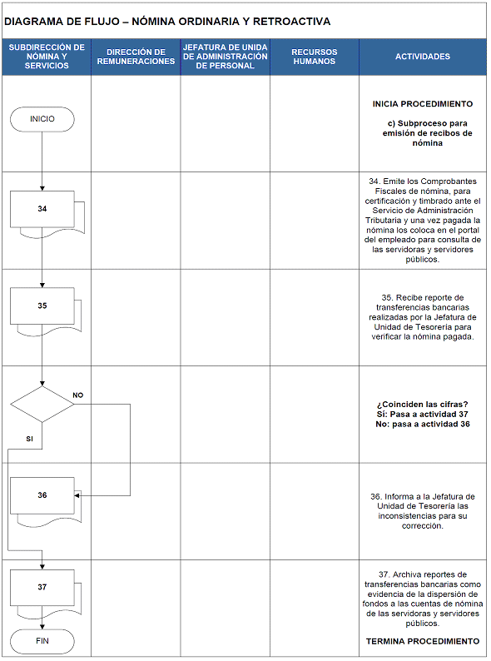

DESCRIPCIÓN DEL PROCEDIMIENTO
NÓMINA DE PRESTACIONES O EXTRAORDINARIA
ÁREA O PUESTO | ACTIVIDADES | FORMATOS U OFICIOS
 | INICIA PROCEDIMIENTO
Recursos Humanos | Nómina de prestaciones:  1. Instruye a la Jefatura de Unidad de Administración de Personal, para la elaboración de la nómina con base en los lineamientos homologados y calendario de pagos.  Nómina extraordinaria:  2. Recibe instrucción de pago de nómina extraordinaria, e instruye a la Jefatura de Unidad de Administración de Personal para efectuar las gestiones correspondientes. | Lineamientos homologados y calendario de pagos  Instrucción de pago
Jefatura de Unidad de Administración de Personal | 3. Elabora oficio para solicitar suficiencia presupuestal a la Dirección General de Recursos Financieros y somete a consideración de la persona titular de Recursos Humanos. | Solicitud de suficiencia presupuestal
Recursos Humanos | 4. Recibe y firma oficio de solicitud de suficiencia presupuestal, lo turna a la Jefatura de Unidad de Administración de Personal para continuar trámite. | Solicitud de suficiencia presupuestal
Jefatura de Unidad de Administración de Personal | 5. Recibe oficio de solicitud de suficiencia presupuestal firmado y entrega a la Dirección General de Recursos Financieros para el trámite correspondiente. Recaba acuse de recibo y archiva.  6. Instruye a la Dirección de Remuneraciones para que genere la nómina en el sistema informático. | Solicitud de suficiencia presupuestal
Dirección de Remuneraciones | 7. Incorpora al sistema informático los lineamientos contenidos en la instrucción de pago para el cálculo de la nómina.  8. Genera pre-nómina en el sistema informático.  9. Emite archivo y reporte por concepto de pre-nómina, correspondiente a la nómina extraordinaria para validación.  10. Remite a la Subdirección de Procesos y Validación para que valide el impuesto sobre la renta. | Instrucción de pago  Pre-nómina  Archivo electrónico  Reporte por concepto
Subdirección de Procesos y Validación | 11. Valida el cálculo del impuesto sobre la renta.  ¿Existe diferencia en el cálculo de impuesto?  Sí: Pasa a actividad 13  No: Pasa a actividad 12  12. Notifica vía correo electrónico a la Dirección de Remuneraciones y presenta sus observaciones.  Regresa a la actividad 8  13. Comunica a la Dirección de Remuneraciones que no existe diferencia en el cálculo de impuestos de la nómina en proceso. | Correo electrónico
Dirección de Remuneraciones | 14. Verifica las cifras control de los conceptos de nómina con excepción de los impuestos, y procesa la nómina definitiva.  ¿Es correcta la información del cálculo de nómina?  Sí: Pasa a actividad 15  No: Pasa a actividad 8  15. Autoriza, cierra, acumula y genera archivo electrónico con información presupuestal y contable de la nómina definitiva, para su envío a la Jefatura de Unidad de Programación y Presupuesto y la Jefatura de Unidad de Contabilidad. Instruye a la Subdirección de Nómina y Servicios para que proceda a la emisión de reportes y archivos electrónicos para el pago de nómina. | Archivo electrónico

Subdirección de Nómina y Servicios | 16. Genera archivos electrónicos e imprime reportes, según sea el caso de:  a. Archivo electrónico de comprobantes fiscales de nómina (recibos de nómina) para timbrado fiscal ante el Servicio de Administración Tributaria, para consulta de las servidoras y servidores públicos en el portal del empleado.  b. Archivos electrónicos y formato de conceptos aplicados para el pago de nómina mediante transferencia bancaria.  c. Relación de pago de nómina mediante cheque nominativo.  d. Relación de beneficiarias o beneficiarios para pago de Pensión Alimenticia.  e. Reporte con detalle de nómina  f. Reporte resumen de nómina  17. Emite reportes para tramitar el pago a terceros por retenciones efectuadas en el proceso de nómina.  18. Elabora tarjeta y cuadro resumen para el pago de nómina, anexa formato de conceptos aplicados y relación de pago de nómina mediante cheque nominativo, turna a la Dirección de Remuneraciones para continuar trámite. | Archivo electrónico  Comprobantes fiscales de nómina (recibos de nómina)  Formato de conceptos aplicados  Relación de pago de nómina  Relación de beneficiarias o beneficiarios para pago de Pensión Alimenticia  Reporte con detalle de nómina  Reporte resumen de nómina
Dirección de Remuneraciones | 19. Recibe tarjeta y documentos anexos para revisión.  ¿Procede documentación?  Sí: Pasa a actividad 20  No: pasa a actividad 18  20. Revisa y rubrica tarjeta y documentos anexos y turna a la Jefatura de Unidad de Administración de Personal para validación y continuar trámite. | Tarjeta y cuadro resumen
Jefatura de Unidad de Administración de Personal | 21. Recibe tarjeta y documentos anexos para validación.  ¿Procede documentación?  Sí: Pasa a actividad 22  No: pasa a actividad 19  22. Valida y rubrica tarjeta y documentos anexos, turna a la persona titular de Recursos Humanos para firma. | Tarjeta y cuadro resumen

Recursos Humanos | 23. Recibe y firma tarjeta con documentos anexos, turna la documentación a la Jefatura de Unidad de Administración de Personal para continuar trámite. | Tarjeta y cuadro resumen
Jefatura de Unidad de Administración de Personal | 24. Recibe tarjeta firmada con documentos y turna a la Dirección de Remuneraciones para continuar trámite. | Tarjeta y cuadro resumen
Dirección de Remuneraciones | 25. Recibe tarjeta firmada con documentos y turna a la Subdirección de Nómina y Servicios para continuar trámite.  26. Envía archivos electrónicos a la Jefatura de Unidad de Tesorería para el pago de nómina mediante transferencia bancaria. | Tarjeta y cuadro resumen  Archivos electrónicos
Subdirección de Nómina y Servicios | 27. Recibe tarjeta firmada con documentos y entrega a la Dirección General de Recursos Financieros para pago de nómina. Recaba acuse y archiva.  28. Elabora oficio, solicitud de recursos financieros, anexando reportes de resumen y detalle de nómina, turna a la Dirección de Remuneraciones para continuar trámite | Tarjeta y cuadro resumen  Oficio y solicitud de recursos financieros

Dirección de Remuneraciones | 29. Recibe para revisión el oficio, solicitud de recursos financieros, reportes de resumen y detalle de nómina.  ¿Procede documentación?  Sí: Pasa a actividad 30  No: pasa a actividad 27  30. Rubrica oficio; firma solicitud de recursos financieros, resumen y detalle de nómina y turna a la Jefatura de Unidad de Administración de Personal para validación y continuar trámite. | Oficio y solicitud de recursos financieros
Jefatura de Unidad de Administración de Personal | 31. Recibe para validación y firma del oficio, solicitud de recursos financieros, reportes de resumen y detalle de nómina.  ¿Procede documentación?  Sí: Pasa a actividad 32  No: pasa a actividad 29  32. Firma oficio, solicitud de recursos financieros, resumen y detalle de nómina y turna a la persona titular de Recursos Humanos para autorización. | Oficio y solicitud de recursos financieros
Recursos Humanos | 33. Recibe oficio y firma solicitud de recursos financieros, resumen y detalle de nómina, turna la documentación a la Jefatura de Unidad de Administración de Personal para continuar trámite. | Oficio y solicitud de recursos financieros
Jefatura de Unidad de Administración de Personal | 34. Recibe oficio y solicitud de recursos financieros firmados con resumen y detalle de nómina, turna a la Dirección de Remuneraciones para continuar trámite. | Oficio y solicitud de recursos financieros
Dirección de Remuneraciones | 35. Recibe oficio y solicitud de recursos financieros firmados con resumen y detalle de nómina, turna a la Subdirección de Nómina y Servicios para continuar trámite. | Oficio y solicitud de recursos financieros
Subdirección de Nómina y Servicios | 36. Recibe oficio y solicitud de recursos financieros firmados con resumen y detalle de nómina y entrega a la Dirección General de Recursos Financieros. Recaba acuse y archiva. | Oficio y solicitud de recursos financieros
 | Fin de subproceso
 | d) Subproceso para emisión de recibos de nómina
Subdirección de Nómina y Servicios | 37. Emite los Comprobantes Fiscales de nómina, para certificación y timbrado ante el Servicio de Administración Tributaria y una vez pagada la nómina los coloca en el portal del empleado para consulta de las servidoras y servidores públicos.  38. Recibe reporte de transferencias bancarias realizadas por la Jefatura de Unidad de Tesorería para verificar la nómina pagada. | Comprobantes Fiscales de nómina  Reporte de transferencias bancarias
¿Coinciden las cifras?
Sí: Pasa a actividad 40
No: pasa a actividad 39
 | 39. Informa a la Jefatura de Unidad de Tesorería las inconsistencias para su corrección.  40. Archiva reportes de transferencias bancarias como evidencia de la dispersión de fondos a las cuentas de nómina de las servidoras y servidores públicos. | Reporte de transferencias bancarias
 | TERMINA PROCEDIMIENTO

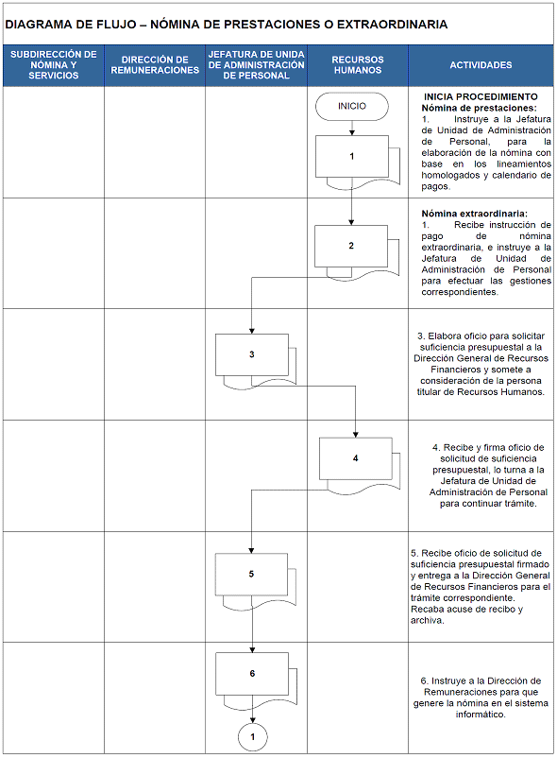

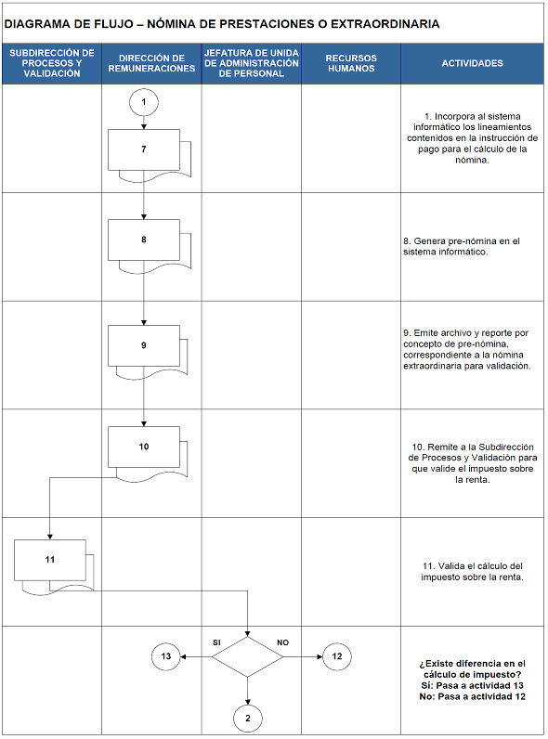

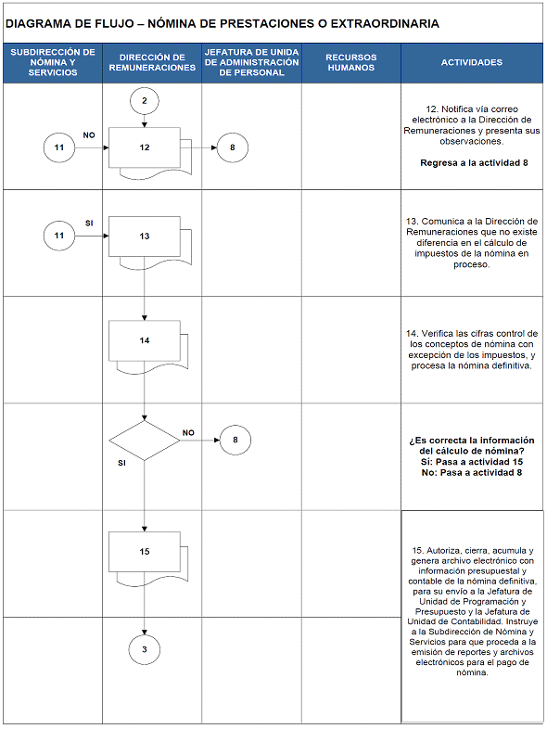

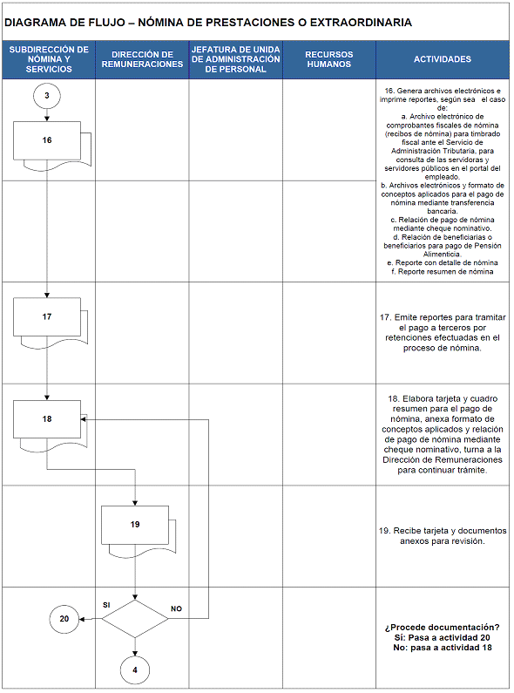

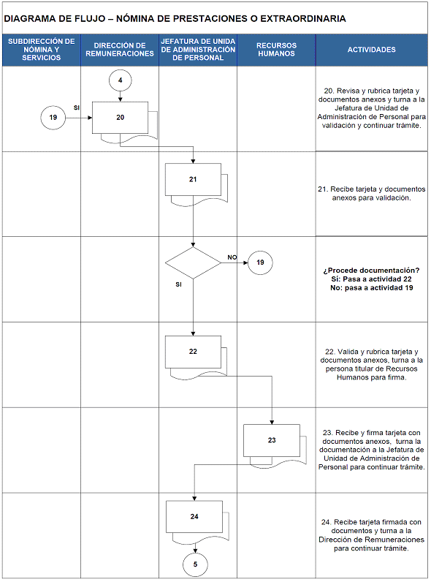

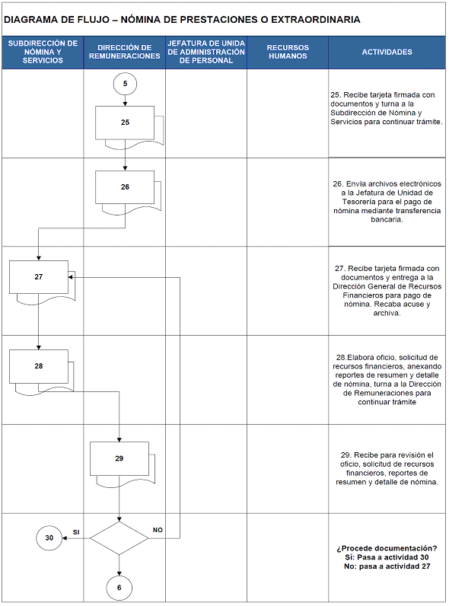

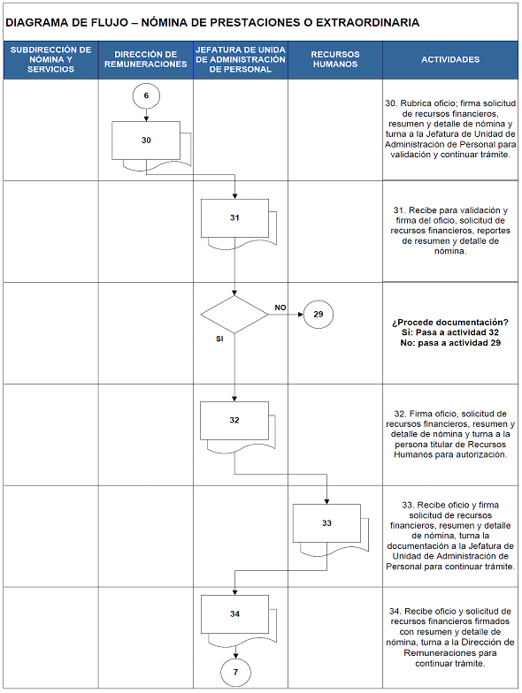

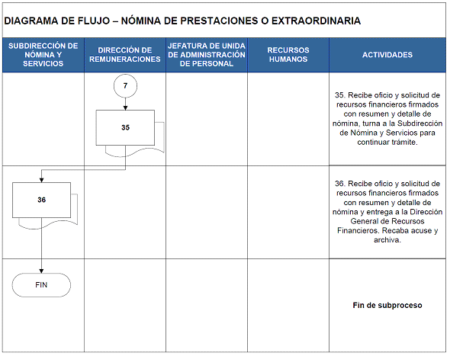

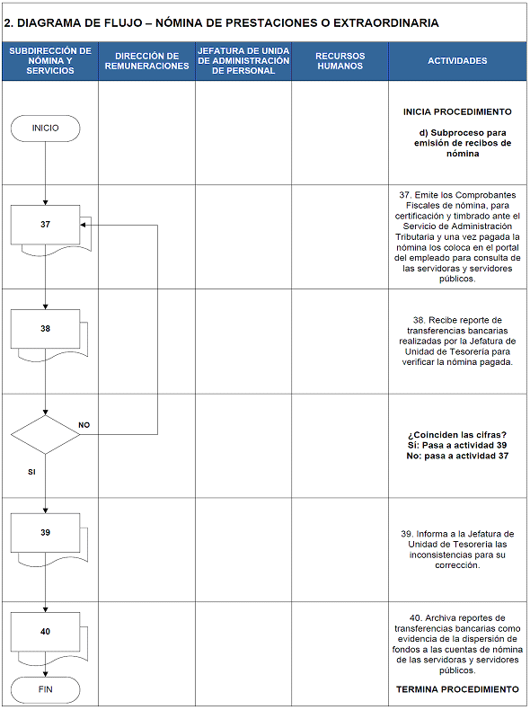

DESCRIPCIÓN DEL PROCEDIMIENTO
NÓMINA DE FINIQUITO
ÁREA O PUESTO | ACTIVIDADES | FORMATOS U OFICIOS
 | INICIA PROCEDIMIENTO
Recursos Humanos | 1. Recibe oficio de baja o renuncia de la servidora o servidor público y turna a la Jefatura de Unidad de Administración de Personal. | Oficio de baja o renuncia
Jefatura de Unidad de Administración de Personal | 2. Recibe oficio de baja o renuncia, valida y turna a la Dirección de Selección, Registro y Control de Personal para su validación y para su afectación en el sistema SAITE. | Oficio de baja o renuncia
Dirección de Selección, Registro y Control de Personal | 3. Recibe oficio de baja o renuncia, valida y registra en el sistema informático, genera el movimiento de personal, firma y remite la baja a la Dirección de Remuneraciones junto con la relación de días de vacaciones pendientes de disfrute. | Movimiento de personal
Dirección de Remuneraciones | 4. Recibe movimiento de baja e informa a través del sistema de constancia de no adeudo a las distintas áreas con el propósito de que estas hagan constar la existencia o inexistencia de adeudos.  5. Turna movimiento de baja y relación de días de vacaciones pendientes de disfrute a la Subdirección de Nómina y Servicios. | Movimiento de personal  Constancia de No Adeudo  Relación de días de vacaciones pendientes de disfrute
Subdirección de Nómina y Servicios | 6. Recibe movimiento de baja y relación de días de vacaciones pendientes de disfrute, calcula prestaciones devengadas no pagadas del ejercicio y elabora solicitud de suficiencia presupuestal, turna a la Dirección de Remuneraciones para continuar trámite. | Movimiento de personal  Relación de días de vacaciones pendientes de disfrute
Dirección de Remuneraciones | 7. Recibe solicitud de suficiencia presupuestal y documentos anexos para revisión.  ¿Procede documentación?  Sí: Pasa a actividad 8  No: pasa a actividad 6  8. Revisa y rubrica solicitud de suficiencia presupuestal y documentos anexos y turna a la Jefatura de Unidad de Administración de Personal para validación y continuar trámite. | Solicitud de suficiencia presupuestal
Jefatura de Unidad de Administración de Personal | 9. Recibe solicitud de suficiencia presupuestal y documentos anexos para validación.  ¿Procede documentación?  Sí: Pasa a actividad 10  No: pasa a actividad 7  10. Valida y rubrica solicitud de suficiencia presupuestal y documentos anexos, turna a la persona titular de Recursos Humanos para firma. | Solicitud de suficiencia presupuestal
Recursos Humanos | 11. Recibe y firma solicitud de suficiencia presupuestal con documentos anexos, turna la documentación a la Jefatura de Unidad de Administración de Personal para continuar trámite. | Solicitud de suficiencia presupuestal

Jefatura de Unidad de Administración de Personal | 12. Recibe solicitud de suficiencia presupuestal firmada con documentos y turna a la Dirección de Remuneraciones para continuar trámite. | Solicitud de suficiencia presupuestal
Dirección de Remuneraciones | 13. Recibe solicitud de suficiencia presupuestal firmada con documentos y turna a la Subdirección de Nómina y Servicios para continuar trámite. | Solicitud de suficiencia presupuestal
Subdirección de Nómina y Servicios | 14. Recibe solicitud de suficiencia presupuestal firmada con documentos y entrega a la Dirección General de Recursos Financieros para certificación presupuestal. Recaba acuse y archiva. | Solicitud de suficiencia presupuestal
Recursos Humanos | 15. Recibe respuesta de la suficiencia presupuestal y turna a la Jefatura de Unidad de Administración de Personal. | Solicitud de suficiencia presupuestal
Jefatura de Unidad de Administración de Personal | 16. Recibe respuesta y valida la existencia de recursos.  ¿Existen recursos para el pago del finiquito?  Sí: Pasa a actividad 24  No: pasa a actividad 17  17. Instruye a la Dirección de Apoyo Técnico para realizar transferencia o adecuación presupuestal. | Solicitud de suficiencia presupuestal
Dirección de Apoyo Técnico | 18. Recibe respuesta de inexistencia de recursos financieros para pago de finiquito, elabora oficio para proyección de gasto, o transferencia, o adecuación, según sea el caso, anexa la documentación soporte, rubrica y remite a la Jefatura de Unidad de Administración de Personal para continuar el trámite. | Solicitud de suficiencia presupuestal  Oficio para proyección de gasto, o transferencia, o adecuación
Jefatura de Unidad de Administración de Personal | 19. Recibe oficio de proyección de gasto, o transferencia, o adecuación con documentos soporte y valida.  ¿Procede documentación?  Sí: Pasa a actividad 20  No: pasa a actividad 18  20. Firma oficio y turna a la persona titular de Recursos Humanos para autorización. | Oficio para proyección de gasto, o transferencia, o adecuación
Recursos Humanos | 21. Recibe oficio con documentos y firma, turna la documentación a la Jefatura de Unidad de Administración de Personal para continuar trámite. | Oficio para proyección de gasto, o transferencia, o adecuación
Jefatura de Unidad de Administración de Personal | 22. Recibe oficio firmado con documentos y turna a la Dirección de Apoyo Técnico para continuar trámite. | Oficio para proyección de gasto, o transferencia, o adecuación
Dirección de Apoyo Técnico | 23. Recibe oficio firmado con documentos y entrega a la Dirección General de Recursos Financieros para certificación presupuestal. Recaba acuse y archiva.  Pasa a la actividad 15. | Oficio para proyección de gasto, o transferencia, o adecuación

 | a) Subproceso elaboración de finiquito
Subdirección de Nómina y Servicios | 24. Valida liberación de constancia de no adeudo y procede a calcular finiquito con los sueldos y prestaciones devengados y no pagados a que tenga derecho la ex servidora o ex servidor público y efectuando las retenciones correspondientes a impuestos y adeudos registrados en la constancia de no adeudo.  25. Elabora oficio, solicitud de recursos financieros, anexa reportes de resumen y detalle de nómina y turna a la Dirección de Remuneraciones para continuar trámite. | Constancia de no adeudo  Oficio y solicitud de recursos financieros  Reportes de resumen y detalle de nómina
Dirección de Remuneraciones | 26. Recibe para revisión el oficio, solicitud de recursos financieros, reportes de resumen y detalle de nómina.  ¿Procede documentación?  Sí: Pasa a actividad 27  No: pasa a actividad 25  27. Rubrica oficio; firma solicitud de recursos financieros, resumen y detalle de nómina y turna a la Jefatura de Unidad de Administración de Personal para validación y continuar trámite. | Oficio y solicitud de recursos financieros
Jefatura de Unidad de Administración de Personal | 28. Recibe para validación y firma del oficio, solicitud de recursos financieros, resumen y detalle de nómina.  ¿Procede documentación?  Sí: Pasa a actividad 29  No: pasa a actividad 26  29. Firma oficio, solicitud de recursos financieros, resumen y detalle de nómina y turna a la persona titular de Recursos Humanos para autorización. | Oficio y solicitud de recursos financieros
Recursos Humanos | 30. Recibe oficio y firma solicitud de recursos financieros, resumen y detalle de nómina, turna la documentación a la Jefatura de Unidad de Administración de Personal para continuar trámite. | Oficio y solicitud de recursos financieros
Jefatura de Unidad de Administración de Personal | 31. Recibe oficio y solicitud de recursos financieros firmada y turna a la Dirección de Remuneraciones para continuar trámite. | Oficio y solicitud de recursos financieros
Dirección de Remuneraciones | 32. Recibe oficio y solicitud de recursos financieros firmada y turna a la Subdirección de Nómina y Servicios para continuar trámite. | Oficio y solicitud de recursos financieros
Subdirección de Nómina y Servicios | 33. Recibe oficio y solicitud de recursos financieros firmada y entrega a la Dirección General de Recursos Financieros. Recaba acuse y archiva. | Oficio y solicitud de recursos financieros
 | Fin de subproceso
 | b) Subproceso para emisión de recibos de nómina
Subdirección de Nómina y Servicios | 34. Emite los Comprobantes Fiscales de nómina, para certificación y timbrado ante el Servicio de Administración Tributaria, y remite los correspondientes a las Delegaciones Administrativas de las Salas Regionales para su entrega.  35. Recibe cheque expedido por la Jefatura de Unidad de Tesorería y entrega el finiquito a la beneficiaria o beneficiario que estuvo adscrito a la Sala Superior y recaba firmas. | Comprobantes Fiscales de nómina  Cheque
 | TERMINA PROCEDIMIENTO

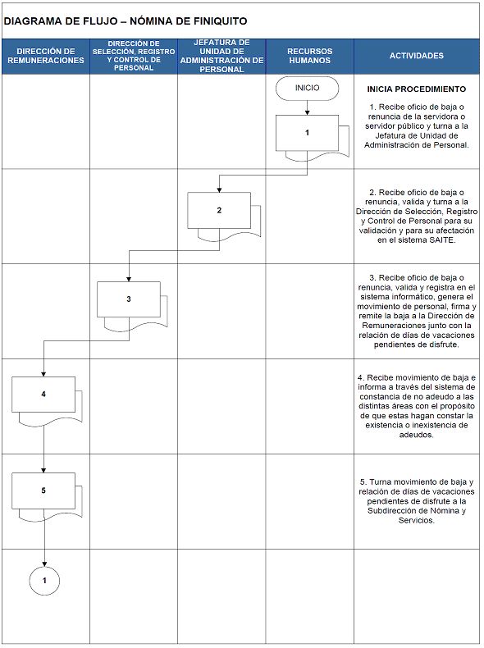

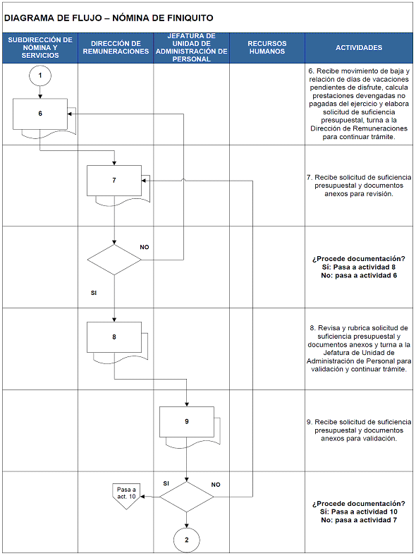

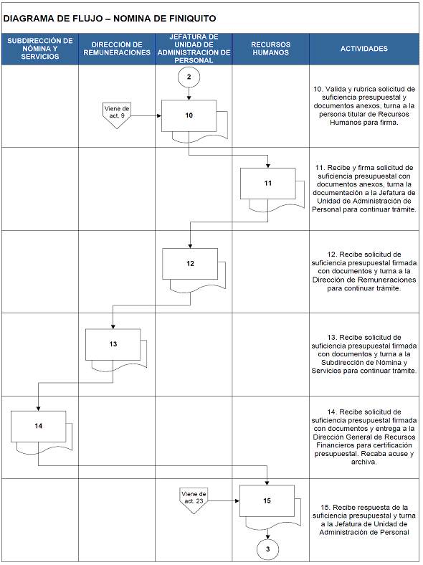

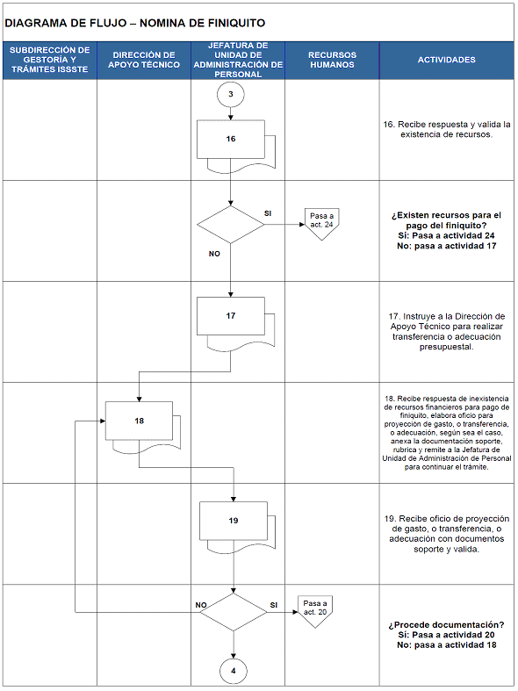

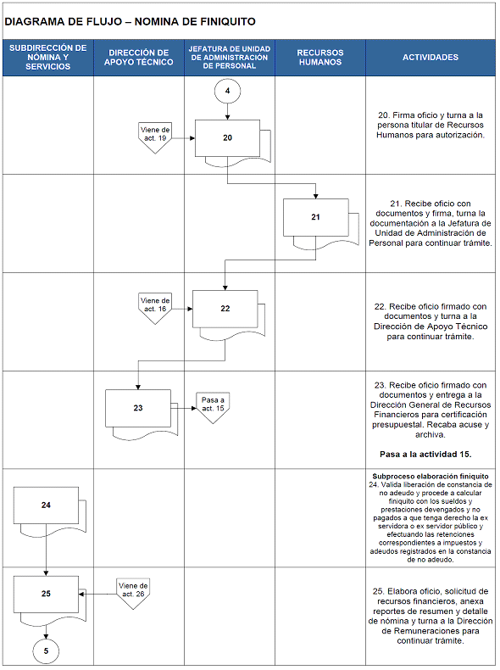

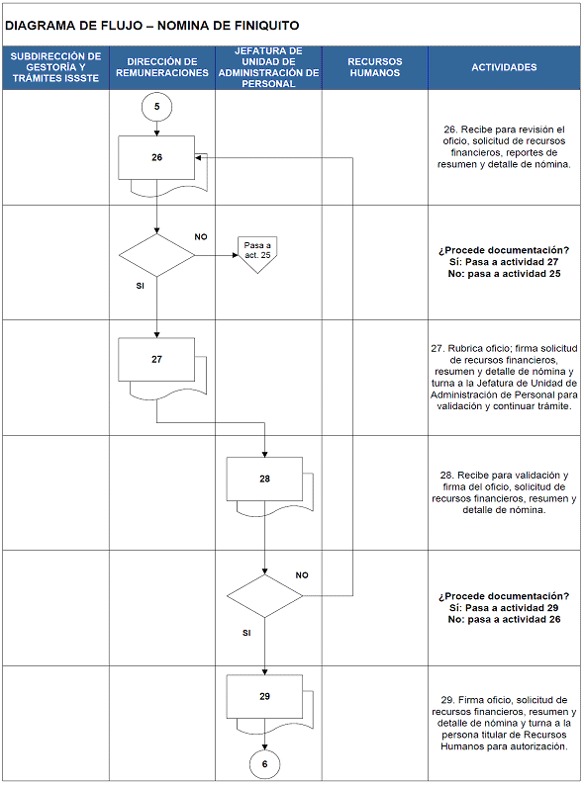

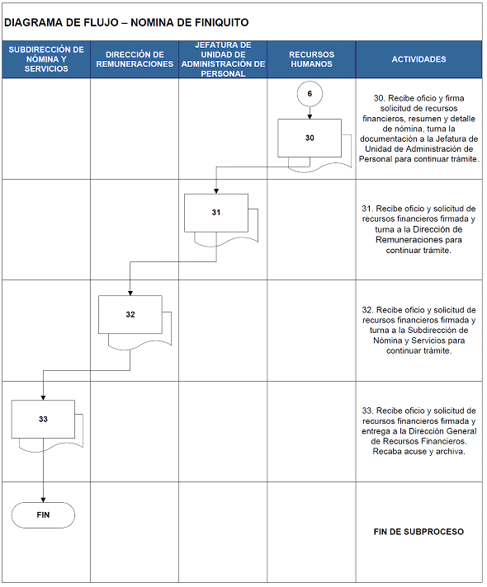

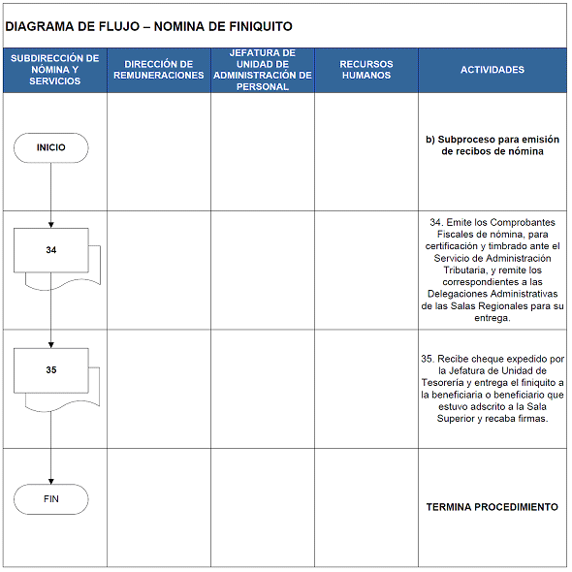

DESCRIPCIÓN DEL PROCEDIMIENTO
PAGO DE ENTEROS INSTITUCIONALES
ÁREA O PUESTO | ACTIVIDADES | FORMATOS U OFICIOS
 | INICIA PROCEDIMIENTO
Dirección de Prestaciones al Personal | 1. Recibe del Instituto ordenes de descuento por concepto de préstamos personales y captura en el sistema informático.  2. Recibe de las servidoras y servidores públicos inscritos en el régimen de cuentas individuales, formato de descuento de aportación al ahorro solidario y captura en el sistema informático.  3. Recibe del FOVISSSTE ordenes de descuento por concepto de crédito de vivienda otorgado a servidoras y servidores públicos y captura en el sistema informático. | Ordenes de descuento  Formato de descuento de aportación al ahorro solidario
Al procedimiento:
Nómina Ordinaria y retroactiva
Del procedimiento:
Nómina Ordinaria y retroactiva
Subdirección de Gestoría y Trámites ISSSTE | 4. Recibe reportes para trámite de pago de enteros institucionales.  5. Integra información y genera archivos electrónicos del sistema informático para emitir la línea de pago de la instancia correspondiente.  6. Elabora oficio y solicitud de recursos financieros, anexa línea de pago y reportes del sistema informático.  7. Turna solicitud de recursos financieros con reportes del sistema informático a la Subdirección de Procesos y Validación Operativa, validación de la afectación presupuestal, en los casos que corresponda. | Reportes de pago de enteros institucionales  Archivos electrónicos  Oficio y solicitud de recursos financieros  Línea de pago
Subdirección de Procesos y Validación Operativa | 8. Recibe solicitud de recursos financieros con reportes del sistema informático y valida.  ¿Es correcta la información?  Si: Pasa a actividad 10  No: Pasa a actividad 9  9. Informa a la Subdirección de Gestoría y Trámites ISSSTE las inconsistencias para su corrección.  Regresa a actividad 5  10. Informa a la Subdirección de Gestoría y Trámites ISSSTE que la información es correcta. | Oficio y solicitud de recursos financieros
Subdirección de Gestoría y Trámites ISSSTE | 11. Elabora oficio y solicitud de recursos financieros, anexando líneas de pago y reportes del sistema informático, los turna para revisión de la Dirección de Prestaciones al Personal. | Oficio y solicitud de recursos financieros

Dirección de Prestaciones al Personal | 12. Recibe y revisa oficio, solicitud de recursos financieros con líneas de pago y reportes del sistema informático.  ¿Procede documentación?  Sí: Pasa a actividad 13  No: Pasa a actividad 11  13. Rubrica oficio y firma solicitud de recursos financieros con líneas de pago y reportes  del sistema informático, turna a la Jefatura de Unidad de Prestaciones y Administración  de Riesgos para su validación. | Oficio y solicitud de recursos financieros
Jefatura de Unidad de Prestaciones y Administración de Riesgos | 14. Recibe y valida oficio y solicitud de recursos financieros con líneas de pago y reportes del sistema informático.  ¿Procede documentación?  Sí: Pasa a actividad 15  No: Pasa a actividad 12  15. Firma oficio y solicitud de recursos financieros con líneas de pago y reportes del sistema informático, los somete a la consideración de la persona titular de Recursos Humanos. | Oficio y solicitud de recursos financieros
Recursos Humanos | 16. Recibe oficio y solicitud de recursos financieros con líneas de pago y reportes del sistema informático, firma y turma a la Jefatura de Unidad de Prestaciones y Administración de Riesgos para continuar trámite. | Oficio y solicitud de recursos financieros
Jefatura de Unidad de Prestaciones y Administración de Riesgos | 17. Recibe oficio y solicitud de recursos financieros firmados con líneas de pago y reportes del sistema informático y turna a la Dirección de Prestaciones al Personal para continuar trámite. | Oficio y solicitud de recursos financieros
Dirección de Prestaciones al Personal | 18. Recibe oficio y solicitud de recursos financieros firmados con líneas de pago y reportes del sistema informático y turna a la Subdirección de Gestoría y Trámites ISSSTE para continuar trámite. | Oficio y solicitud de recursos financieros

Subdirección de Gestoría y Trámites ISSSTE | 19. Recibe oficio y solicitud de recursos financieros firmados con líneas de pago y reportes del sistema informático y entrega a la Dirección General de Recursos Financieros para el trámite correspondiente, recaba acuse de recibo y archiva.  20. Recibe de la Dirección General de Recursos Financieros comprobante de pago y archiva.  Tratándose de pagos efectuados al FOVISSSTE:  21. Registra en la página web del FOVISSSTE el pago efectuado por créditos y seguro de vivienda.  22. Imprime el registro de pago del portal del FOVISSSTE y archiva.  Tratándose de pagos efectuados el Instituto:  23. Recibe de la Dirección General de Recursos Financieros el formato TG-1 para firma de la Jefatura de Unidad de Prestaciones y Administración de Riesgos.  24. Turna formato TG-1 a la Jefatura de Unidad de Prestaciones y Administración de Riesgos para firma. | Oficio y solicitud de recursos financieros  Comprobante de pago  Formato TG-1
Jefatura de Unidad de Prestaciones y Administración de Riesgos | 25. Recibe formato TG-1 y firma, turna a la Subdirección de Gestoría y Trámites ISSSTE para el trámite correspondiente. | Formato TG-1
Subdirección de Gestoría y Trámites ISSSTE | 26. Recibe formato TG-1 firmado y entrega a la General de Recursos Financieros, recaba acuse y archiva. | Formato TG-1
 | TERMINA PROCEDIMIENTO

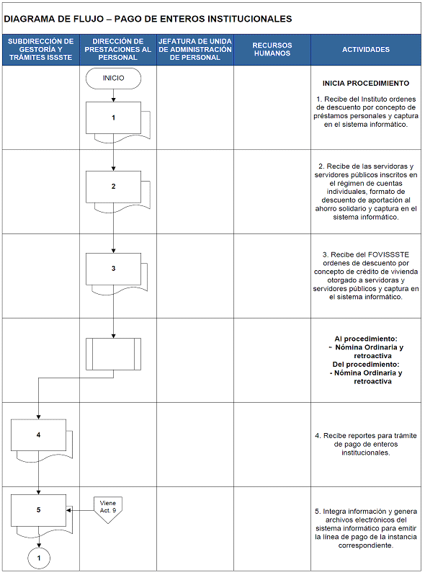

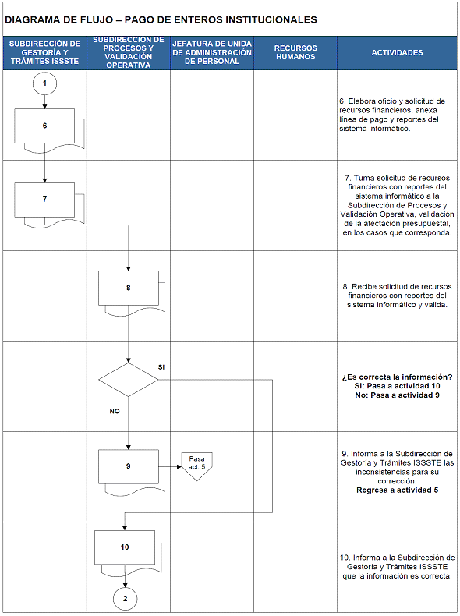

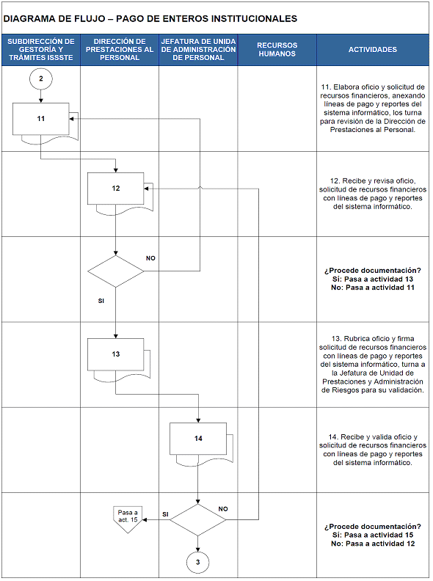

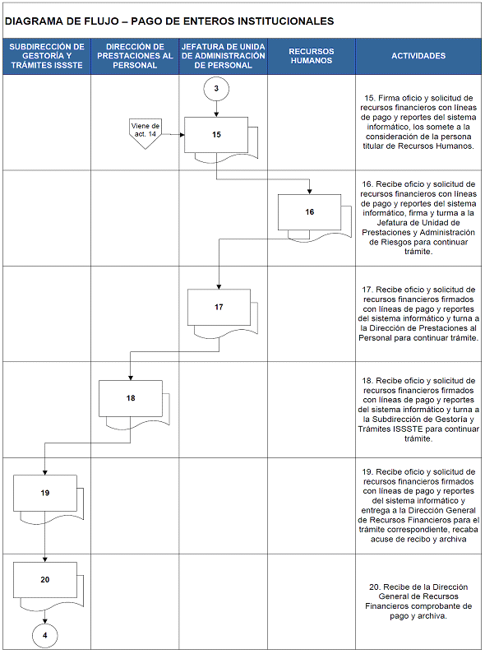

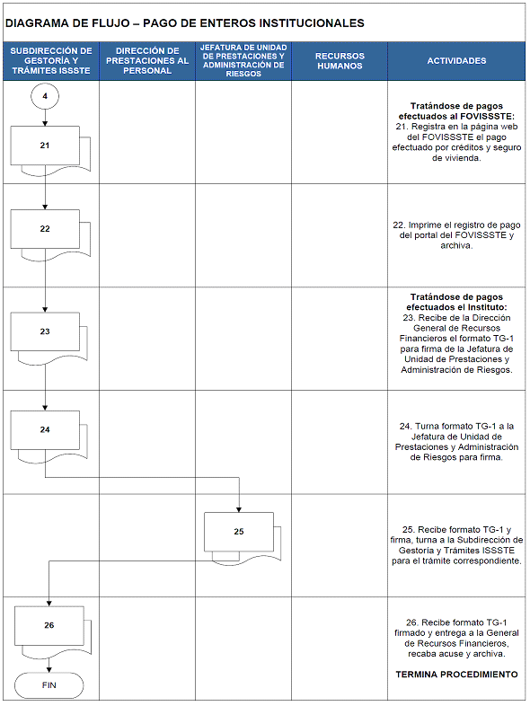

DESCRIPCIÓN DEL PROCEDIMIENTO
PAGO A TERCEROS
ÁREA O PUESTO | ACTIVIDADES | FORMATOS U OFICIOS
 | INICIA PROCEDIMIENTO
Dirección de Administración de Riesgos | 1. Recibe de las servidoras y servidores públicos formato de consentimiento de descuento de vía nómina por concepto de:  a. Seguro de gastos médicos mayores  b. Seguro de vida institucional  c. Seguro de vida individual  d. Seguro de retiro  e. Seguro de vehículos particulares  f. Seguro de casa habitación  g. Seguro de separación individualizado  h. Fondo de reserva individualizado  Al procedimiento:  Nómina Ordinaria y retroactiva | Formato de consentimiento de descuento
Dirección de Administración de Riesgos | Del procedimiento:  Nómina Ordinaria y retroactiva  2. Recibe reportes para trámite de pago a terceros.  3. Elabora y rubrica oficio, firma solicitud de recursos financieros con reportes del sistema informático y turna para validación de la Jefatura de Unidad de Prestaciones y Administración de Riesgos | Reportes para pago a terceros  Oficio y solicitud de recursos financieros
Jefatura de Unidad de Prestaciones y Administración de Riesgos | 4. Recibe y valida oficio y solicitud de recursos financieros con reportes del sistema informático.  ¿Procede documentación?  Sí: Pasa a actividad 5  No: Pasa a actividad 3  5. Firma oficio y solicitud de recursos financieros con reportes del sistema informático, los somete a la consideración de la persona titular de Recursos Humanos. | Oficio y solicitud de recursos financieros
Recursos Humanos | 6. Recibe oficio y solicitud de recursos financieros con reportes del sistema informático, firma y turma a la Jefatura de Unidad de Prestaciones y Administración de Riesgos para continuar trámite. | Oficio y solicitud de recursos financieros
Jefatura de Unidad de Prestaciones y Administración de Riesgos | 7. Recibe oficio y solicitud de recursos financieros firmados con reportes del sistema informático y turna a la Dirección de Prestaciones al Personal para continuar trámite. | Oficio y solicitud de recursos financieros
Dirección de Administración de Riesgos | 8. Recibe oficio y solicitud de recursos financieros firmados con reportes del sistema informático y entrega a la Dirección General de Recursos Financieros para el trámite correspondiente, recaba acuse de recibo y archiva. | Oficio y solicitud de recursos financieros
Dirección de Administración de Riesgos | 9. Recibe de la Dirección General de Recursos Financieros comprobante de pago y archiva.  10. Entrega a la Aseguradora/Sociedad de Inversión los comprobantes de pago.  11. Recibe de la Aseguradora/Sociedad de Inversión Carta-Recibo y entrega a la Dirección General de Recursos Financieros para el trámite correspondiente. | Comprobante de pago  Carta-Recibo
 | TERMINA PROCEDIMIENTO

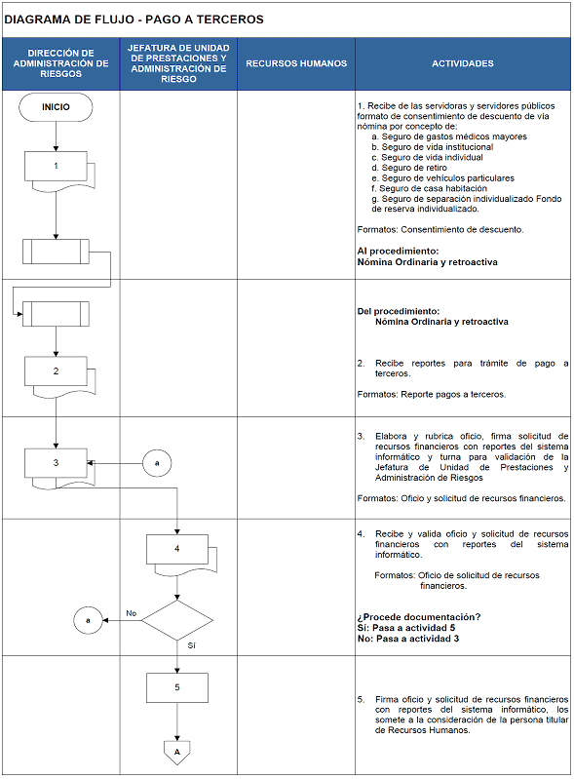

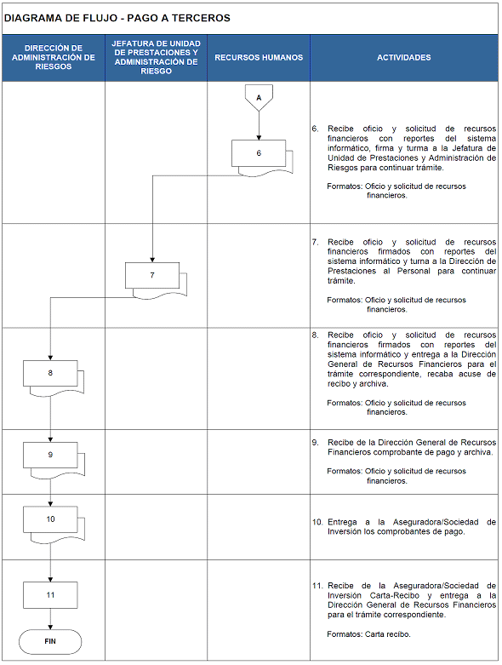

DESCRIPCIÓN DEL PROCEDIMIENTO
INSCRIPCIÓN Y PAGO A FONAC
ÁREA O PUESTO | ACTIVIDADES | FORMATOS U OFICIOS
 | INICIA PROCEDIMIENTO
Subdirección de Nómina y Servicios | Subproceso de inscripción  1. Invita a las servidoras y servidores públicos con derecho a FONAC, a inscribirse en el periodo ordinario o extraordinario, según sea el caso.  2. Recibe formato de inscripción de las servidoras y servidores públicos que aceptaron inscribirse al fondo y archiva.  3. Captura en el sistema informático el alta de las servidoras y servidores públicos que entregaron el formato de inscripción.  Al Procedimiento:  - Nómina Ordinaria actividad No. 1 | Formato de inscripción
 | Fin del Subproceso de inscripción
Subdirección de Nómina y Servicios | Inicia subproceso de pago quincenal de FONAC  Del Procedimiento:  - Nómina Ordinaria y retroactiva  4. Emite reporte del sistema informático con el importe de los descuentos aplicados en nómina. | Reporte del sistema informático
 | 5. Elabora oficio, formatos de pago y solicitud de recursos financieros y los turna para revisión de la Dirección de Remuneraciones. | Oficio y solicitud de recursos financieros
Dirección de Remuneraciones | 6. Recibe y revisa oficio, formatos de pago y solicitud de recursos financieros.  ¿Procede documentación?  Sí: Pasa a actividad 7  No: Pasa a actividad 5  7. Rubrica oficio y formatos de pago, firma solicitud de recursos financieros y los turna a la Jefatura de Unidad de Administración de Personal para su validación. | Oficio y solicitud de recursos financieros
Jefatura de Unidad de Administración de Personal | 8. Recibe y valida oficio, reporte de pago y solicitud de recursos financieros.  ¿Procede documentación?  Sí: Pasa a actividad 9  No: Pasa a actividad 6  9. Firma oficio y solicitud de recursos financieros, rubrica formatos de pago y los somete a la consideración de la persona titular de Recursos Humanos. | Oficio y solicitud de recursos financieros
Recursos Humanos | 10. Recibe oficio, solicitud de recursos financieros y formatos de pago, firma y turma a la Jefatura de Unidad de Administración de Personal para continuar trámite. | Oficio y solicitud de recursos financieros
Jefatura de Unidad de Administración de Personal | 11. Recibe oficio, solicitud de recursos financieros y formatos de pago firmados y turna a la Dirección de Remuneraciones para continuar trámite. | Oficio y solicitud de recursos financieros
Dirección de Remuneraciones | 12. Recibe oficio, solicitud de recursos financieros y formatos de pago firmados y entrega a la Dirección General de Recursos Financieros para el trámite correspondiente.  13. Envía formatos de pago firmados a el área de FONAC de la Secretaría de Hacienda y Crédito Público para que tome conocimiento, recaba acuse de recibo y archiva. | Oficio y solicitud de recursos financieros  Formatos de pago
 | TERMINA PROCEDIMIENTO

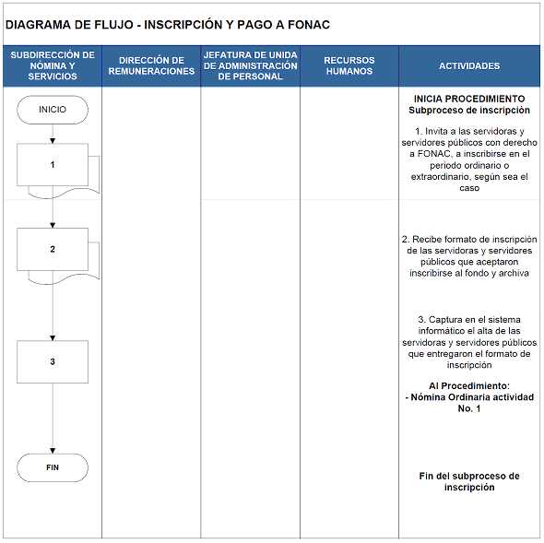

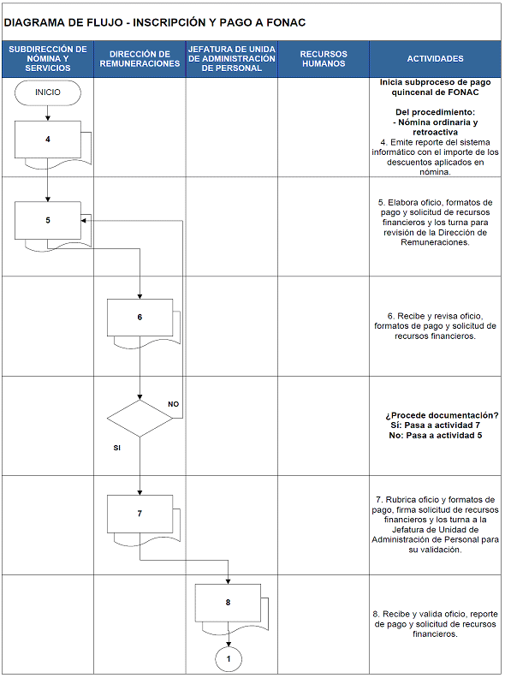

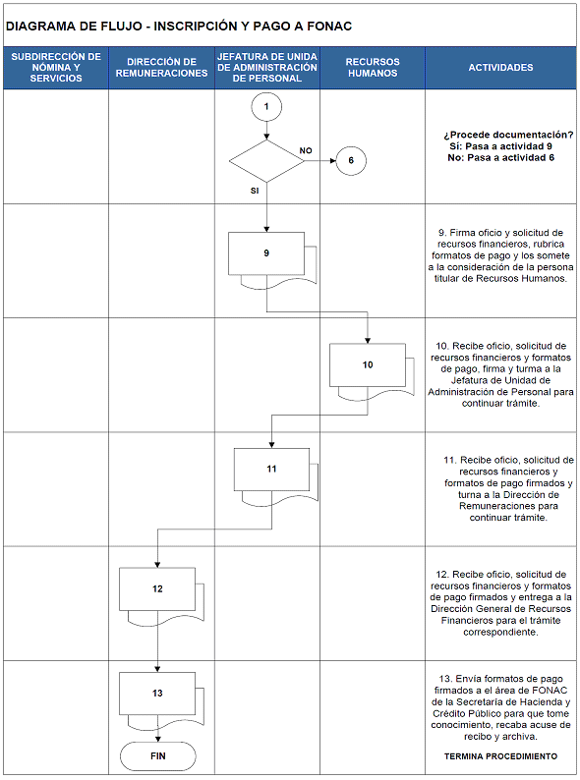

DESCRIPCIÓN DEL PROCEDIMIENTO
LIQUIDACIÓN DE FONAC
ÁREA O PUESTO | ACTIVIDADES | FORMATOS U OFICIOS
 | INICIA PROCEDIMIENTO
Subdirección de Nómina y Servicios | 1. Recibe del FONAC el calendario para la realización del pago a las servidoras y servidores públicos que tienen derecho a la liquidación del fondo.  2. Realiza los cálculos de la liquidación y emite el listado de las servidoras y servidores públicos que recibirán el pago de la liquidación.  3. Genera formato de liquidación, oficio y medio magnético con información de las servidoras y servidores públicos a liquidar, turna a la Dirección de Remuneraciones para revisión. | Formato de liquidación, oficio y medio magnético
Dirección de Remuneraciones | 4. Recibe y revisa oficio, formato de liquidación y medio magnético.  ¿Procede documentación?  Sí: Pasa a actividad 5  No: Pasa a actividad 2  5. Rubrica oficio y formato de liquidación y los turna a la Jefatura de Unidad de Administración de Personal para su validación. | Oficio y formato de liquidación
Jefatura de Unidad de Administración de Personal | 6. Recibe y valida oficio y formato de liquidación.  ¿Procede documentación?  Sí: Pasa a actividad 7  No: Pasa a actividad 4  7. Firma oficio, rubrica formato de liquidación y los somete a la consideración de la persona titular de Recursos Humanos. | Oficio y formato de liquidación
Recursos Humanos | 8. Recibe oficio, y firma formato de liquidación, turma a la Jefatura de Unidad de Administración de Personal para continuar trámite. | Oficio y formato de liquidación
Jefatura de Unidad de Administración de Personal | 9. Recibe oficio y formato de liquidación firmados y turna a la Dirección de Remuneraciones para continuar trámite. | Oficio y formato de liquidación
Dirección de Remuneraciones | 10. Recibe oficio y formato de liquidación firmados y entrega a la institución bancaria junto con medio magnético para trámite correspondiente. Recaba acuse y archiva. | Oficio y formato de liquidación
Subdirección de Nómina y Servicios | 11. Recoge cheques elaborados por la institución bancaria y entrega a las servidoras y servidores públicos, recaba y archiva acuses. | Cheques
 | TERMINA PROCEDIMIENTO

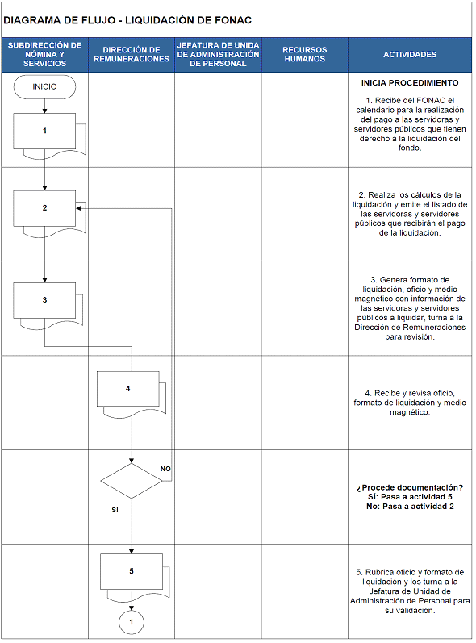

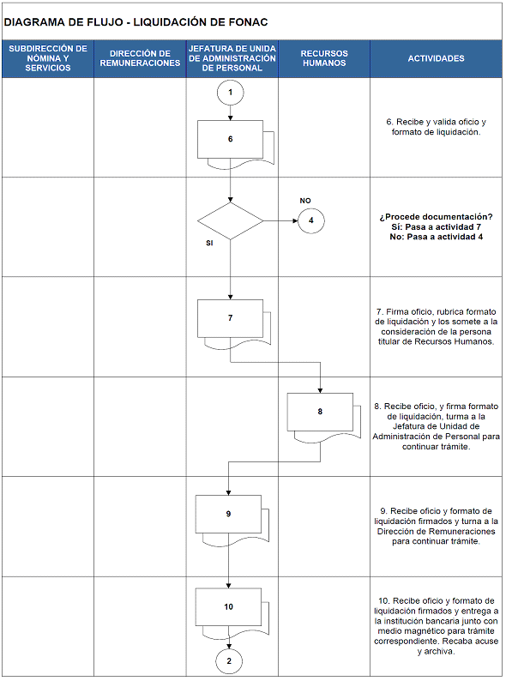

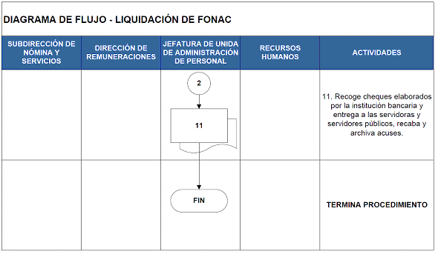

DESCRIPCIÓN DEL PROCEDIMIENTO
PAGO AL FONDO DE APOYO A LA ADMINISTRACIÓN DE LA JUSTICIA DEL PODER JUDICIAL DE LA FEDERACIÓN
ÁREA O PUESTO | ACTIVIDADES | FORMATOS U OFICIOS
 | INICIA PROCEDIMIENTO
Subdirección de Nómina y Servicios | Del Procedimiento:  - Nómina Ordinaria y retroactiva  1. Emite reporte del sistema informático con el importe del descuento aplicado en nómina.  2. Elabora oficio y solicitud de recursos financieros y los turna para revisión de la Dirección de Remuneraciones. | Reporte del sistema informático  Oficio y solicitud de recursos financieros
Dirección de Remuneraciones | 3. Recibe y revisa oficio y solicitud de recursos financieros.  ¿Procede documentación?  Sí: Pasa a actividad 4  No: Pasa a actividad 2  4. Rubrica oficio y firma solicitud de recursos financieros, los turna a la Jefatura de Unidad de Administración de Personal para su validación. | Oficio y solicitud de recursos financieros
Jefatura de Unidad de Administración de Personal | 5. Recibe y valida oficio y solicitud de recursos financieros.  ¿Procede documentación?  Sí: Pasa a actividad 6  No: Pasa a actividad 3  6. Firma oficio y solicitud de recursos financieros, los somete a la consideración de la persona titular de Recursos Humanos. | Oficio y solicitud de recursos financieros
Recursos Humanos | 7. Recibe oficio y solicitud de recursos financieros, firma y turma a la Jefatura de Unidad de Administración de Personal para continuar trámite. | Oficio y solicitud de recursos financieros
Jefatura de Unidad de Administración de Personal | 8. Recibe oficio y solicitud de recursos financieros firmados y turna a la Dirección de Remuneraciones para continuar trámite. | Oficio y solicitud de recursos financieros
Dirección de Remuneraciones | 9. Recibe oficio y solicitud de recursos financieros firmados y entrega a la Dirección General de Recursos Financieros para el trámite correspondiente. Recaba acuse y archiva.  10. Recibe de la Dirección General de Recursos Financieros, comprobante de pago y archiva. | Oficio y solicitud de recursos financieros  Comprobante de pago
 | TERMINA PROCEDIMIENTO

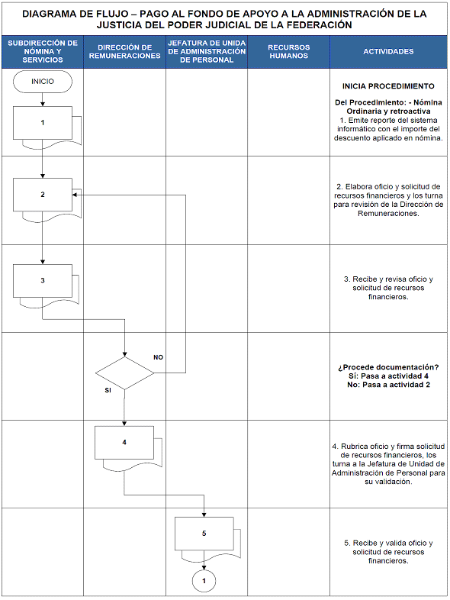

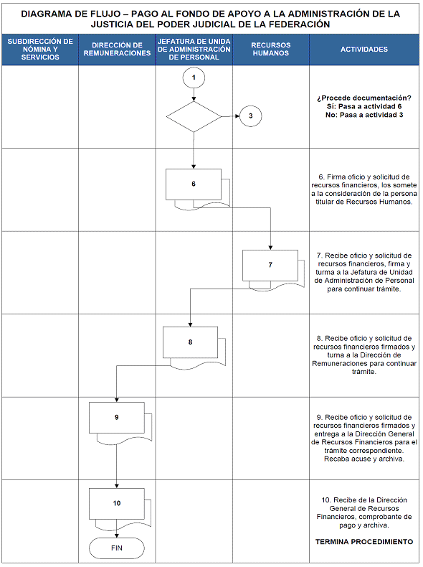

DESCRIPCIÓN DEL PROCEDIMIENTO
PAGO DEL SERVICIO DE COMEDOR
ÁREA O PUESTO | ACTIVIDADES | FORMATOS U OFICIOS
 | INICIA PROCEDIMIENTO
Departamento de Servicio de Comedores | 1. Aplica diariamente vía sistema informático, los movimientos en comedor.  2. Concilia diaria y semanalmente los servicios proporcionados por el proveedor a servidoras y servidores públicos.  ¿Existen diferencias?  Si: Pasa a actividad 1  No: Pasa a actividad 3  3. Registra información en el sistema informático para descuento vía nómina.  Al procedimiento:  Nómina Ordinaria y retroactiva
Departamento de Servicio de Comedores | Del procedimiento:  Nómina Ordinaria y retroactiva  4. Elabora oficio y solicitud de recursos financieros, anexa reportes del sistema informático, factura y resumen de cantidades de comida diaria cotejado con el proveedor, los turna a la Dirección de Prestaciones al Personal para revisión. | Oficio, solicitud de recursos financieros y factura
Dirección de Prestaciones al Personal | 5. Recibe y revisa oficio y solicitud de recursos financieros con reportes del sistema informático, factura y resumen de cantidades de comida diaria cotejado con el proveedor.  ¿Procede documentación?  Si: Pasa a actividad 6  No: Pasa a actividad 4  6. Rubrica oficio y firma solicitud de recursos financieros con reportes del sistema informático, factura y resumen de cantidades de comida diaria cotejado con el proveedor, los turna a la Jefatura de Unidad de Prestaciones y Administración de Riesgos para validación. | Oficio, solicitud de recursos financieros y factura
Jefatura de Unidad de Prestaciones y Administración de Riesgos | 7. Recibe y valida oficio y solicitud de recursos financieros con reportes del sistema informático, factura y resumen de cantidades de comida diaria cotejado con el proveedor.  ¿Procede documentación?  Sí: Pasa a actividad 8  No: Pasa a actividad 5  8. Firma oficio y solicitud de recursos financieros con reportes del sistema informático, factura y resumen de cantidades de comida diaria cotejado con el proveedor, los somete a la consideración de la persona titular de Recursos Humanos. | Oficio, solicitud de recursos financieros y factura
Recursos Humanos | 9. Recibe oficio y solicitud de recursos financieros con reportes del sistema informático, factura y resumen de cantidades de comida diaria cotejado con el proveedor, firma y turma a la Jefatura de Unidad de Prestaciones y Administración de Riesgos para continuar trámite. | Oficio, solicitud de recursos financieros y factura
Jefatura de Unidad de Prestaciones y Administración de Riesgos | 10. Recibe oficio y solicitud de recursos financieros firmados con reportes del sistema informático, factura y resumen de cantidades de comida diaria cotejado con el proveedor y turna a la Dirección de Prestaciones al Personal para continuar trámite. | Oficio, solicitud de recursos financieros y factura
Dirección de Prestaciones al Personal | 11. Recibe oficio y solicitud de recursos financieros firmados con reportes del sistema informático, factura y resumen de cantidades de comida diaria cotejado con el proveedor y entrega a la Dirección General de Recursos Financieros, para trámite correspondiente. Recaba acuse y archiva. | Oficio, solicitud de recursos financieros y factura
 | TERMINA PROCEDIMIENTO

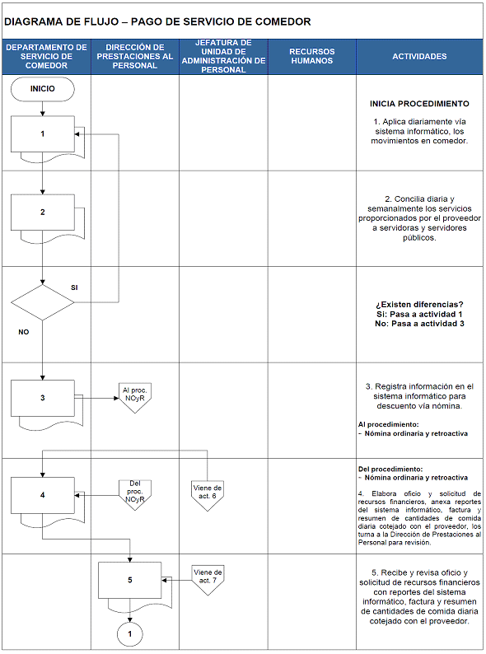

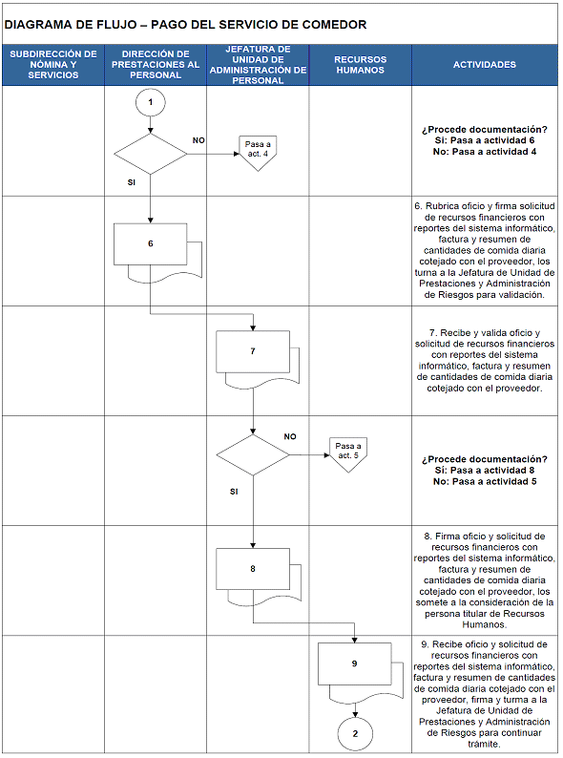

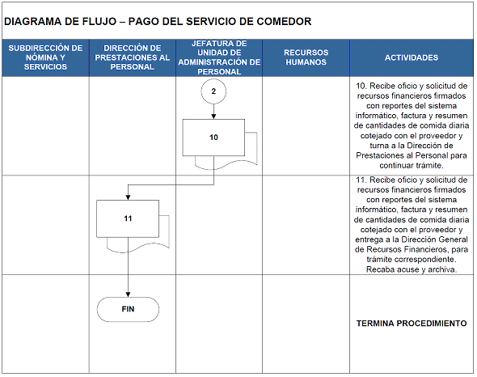

DESCRIPCIÓN DEL PROCEDIMIENTO
PAGO DE APORTACIONES AL ISSSTE POR SERVICIOS MÉDICOS
DE PENSIONADOS, JUBILADOS Y BENEFICIARIOS
ÁREA O PUESTO | ACTIVIDADES | FORMATOS U OFICIOS
 | INICIA PROCEDIMIENTO
Jefatura de Unidad de Prestaciones y Administración de Riesgos | 1. Recibe oficio solicitud de pago por concepto de servicio médico del ISSSTE a pensionistas, jubilados y sus familiares, incluyendo reporte de personas consideradas para estos pagos. Turna a la Dirección de Prestaciones al Personal para que se lleve a cabo el trámite de pago. | Oficio solicitud de pago
Dirección de Prestaciones al Personal | 2. Recibe oficio solicitud de pago por concepto de servicio médico del ISSSTE y reporte, lo turna a la Subdirección de Gestoría y Trámites ISSSTE para que se lleve a cabo el trámite de pago. | Oficio solicitud de pago
Subdirección de Gestoría y Trámites ISSSTE. | 3. Recibe oficio solicitud de pago por concepto de servicio médico del ISSSTE y reporte, formula y actualiza la relación de personal incluyendo el cálculo de pago por pensionado. | Oficio solicitud de pago
 | 4. Elabora oficio y solicitud de recursos financieros, firma de solicitante, con base al cálculo de pago por pensionado, así mismo recaba firma de revisión de la Dirección de Prestaciones al Personal. Y de la Jefatura de Unidad de Prestaciones y Administración de Riesgos. | Oficio y solicitud de recursos financieros
Jefatura de Unidad de Prestaciones y Administración de Riesgos | 5. Recaba firma de autorización de la persona titular de Recursos Humanos y turna a la Dirección General de Recursos Financieros para el trámite correspondiente. | Oficio y solicitud de recursos financieros
Subdirección de Gestoría y Trámites ISSSTE. | 6. Recibe cheque, elabora formato TG-1 y turna para firma de la persona titular de Recursos Humanos. | Formato TG-1
 | 7. Entrega comprobante de pago electrónico o cheque y formato TG-1 a la Dirección de Finanzas del ISSSTE, para liquidar el adeudo. | Formato TG-1
 | 8. Recibe de la Dirección de Finanzas del ISSSTE el recibo de pago oficial. | Recibo de pago
 | 9. Entrega el recibo original a la Jefatura de Unidad de Tesorería y archiva una copia en la Solicitud de Recursos Financieros para control. | Recibo de pago
 | TERMINA PROCEDIMIENTO

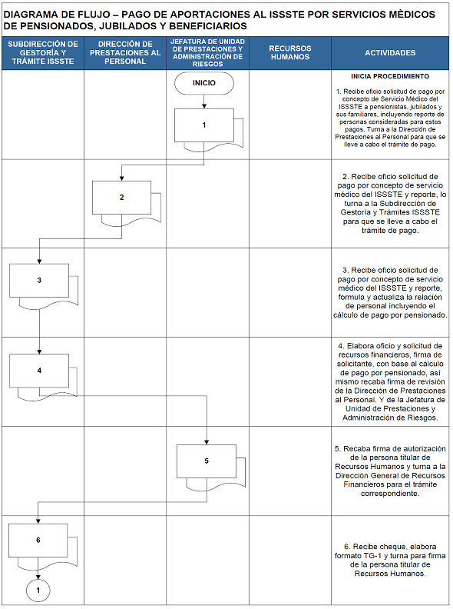

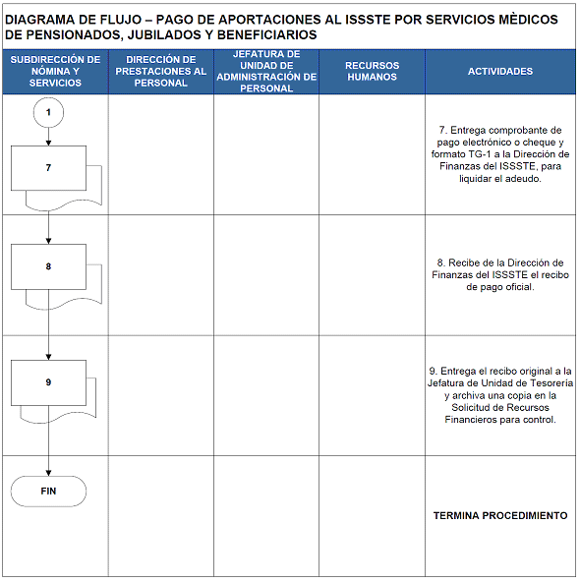

DESCRIPCIÓN DEL PROCEDIMIENTO
PAGO DEL IMPUESTO SOBRE NÓMINAS
ÁREA O PUESTO | ACTIVIDADES | FORMATOS U OFICIOS
 | INICIA PROCEDIMIENTO
Subdirección de Nómina y Servicios | Del procedimiento:  Nómina Ordinaria y retroactiva  Nómina Extraordinaria  Nómina Finiquitos  1. Emite reporte del sistema informático que contiene el importe del impuesto sobre nómina causado por entidad federativa, que considera información de las nóminas pagadas en el periodo.  2. Elabora hoja de trabajo para validación del reporte del sistema informático.  ¿La información del sistema y la hoja de trabajo coincide?  Si: Pasa a actividad 4.  No: Pasa a actividad 3.  3. Realiza la conciliación y procede a los ajustes necesarios.  4. Genera líneas de captura en los portales de los gobiernos estatales para el pago del impuesto sobre nómina.  5. Elabora oficio y solicitud de recursos financieros por entidad federativa, anexa línea de captura y reporte del sistema informático, los turna para revisión de la Dirección de Remuneraciones. | Reporte de impuesto  sobre nómina por entidad federativa  Línea de captura  Oficio y solicitud de recursos financieros  Reporte del sistema informático
Dirección de Remuneraciones | 6. Recibe oficio, solicitud de recursos financieros, línea de captura y reportes del sistema informático, revisa.  ¿La documentación es correcta?  Si: Pasa a actividad 8  No: Pasa a actividad 7  7. Turna a la Subdirección de Nómina y Servicios para realizar los cambios procedentes.  Pasa a actividad 3  8. Rubrica oficio, firma solicitud de recursos financieros con línea de captura y reportes del sistema informático y turna a la Jefatura de Unidad de Administración de Personal para su validación. | Oficio y solicitud de recursos financieros
Jefatura de Unidad de Administración de Personal | 9. Recibe oficio, solicitud de recursos financieros con línea de captura y reportes del sistema informático  y valida.  ¿Procede documentación?  Sí: Pasa a actividad 11  No: Pasa a actividad 10  10. Turna a la Dirección de Remuneraciones para realizar los cambios procedentes.  Pasa a actividad 6  11. Firma oficio y solicitud de recursos financieros con línea de captura y reportes del sistema informático y los somete a la consideración de la persona titular de Recursos Humanos. | Oficio y solicitud de recursos financieros
Recursos Humanos | 12. Recibe oficio y solicitud de recursos financieros con línea de captura y reportes del sistema informático y firma, turna a la Jefatura de Unidad de Administración de Personal para continuar trámite. | Oficio y solicitud de recursos financieros
Jefatura de Unidad de Administración de Personal | 13. Recibe firmados oficio y solicitud de recursos financieros con línea de captura y reportes del sistema informático y turna a la Dirección de Remuneraciones para continuar trámite. | Oficio y solicitud de recursos financieros
Dirección de Remuneraciones | 14. Recibe firmados oficio y solicitud de recursos financieros con línea de captura y reportes del sistema informático y turna a la Subdirección de Nómina y Servicios para continuar trámite. | Oficio y solicitud de recursos financieros
Subdirección de Nómina y Servicios | 15. Recibe firmados oficio y solicitud de recursos financieros con línea de captura y reportes del sistema informático y entrega a la Dirección General de Recursos Financieros para el trámite correspondiente. Recaba acuse de recibo y archiva. | Oficio y solicitud de recursos financieros
 | TERMINA PROCEDIMIENTO

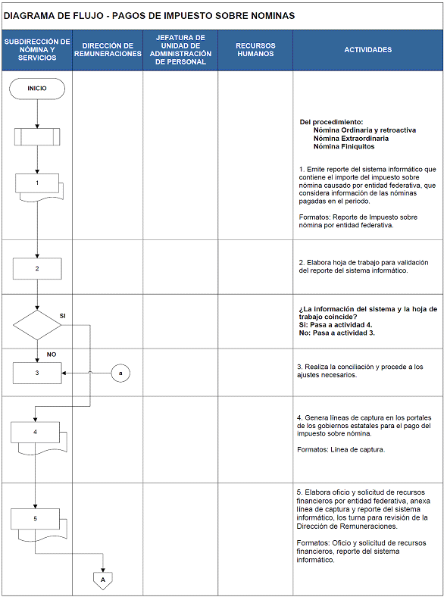

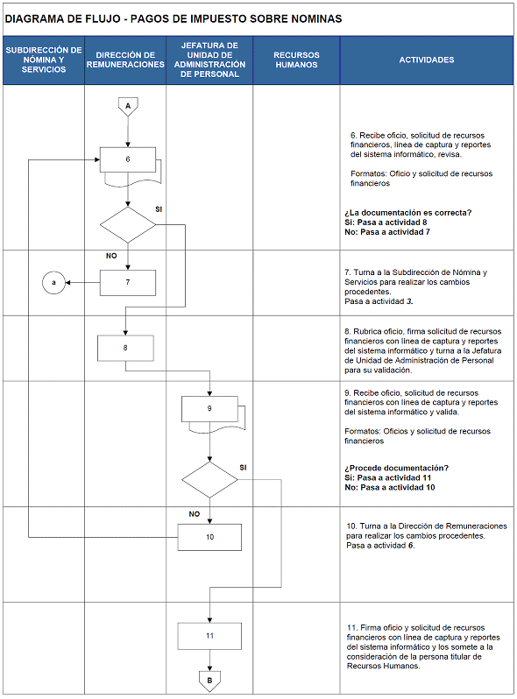

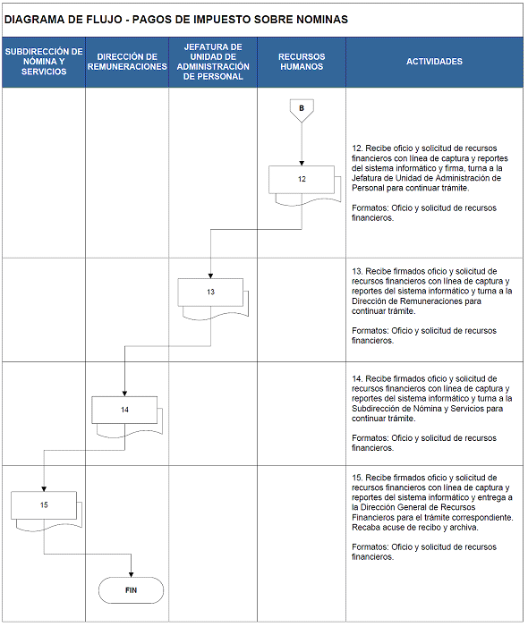

DESCRIPCIÓN DEL PROCEDIMIENTO
PAGO DE PENSIÓN ALIMENTICIA
ÁREA O PUESTO | ACTIVIDADES | FORMATOS U OFICIOS
 | INICIA PROCEDIMIENTO
Subdirección de Nómina y Servicios | Del procedimiento:  Nómina Ordinaria y Retroactiva  Nómina Extraordinaria  Nómina de Finiquitos  1. Emite reporte del sistema informático que contiene el importe del descuento de pensión alimenticia retenida en la nómina correspondiente.  2. Elabora relación de beneficiarias y beneficiarios de pensión alimenticia.  3. Elabora oficio, solicitud de recursos financieros y anexa relación de beneficiarias y beneficiarios, turna para revisión de la Dirección de Remuneraciones. | Reporte del sistema informático  Relación de beneficiarias y beneficiarios de pensión alimenticia  Oficio y solicitud de recursos financieros
Dirección de Remuneraciones | 4. Recibe oficio, solicitud de recursos financieros, relación de beneficiarias y beneficiarios.  ¿La documentación es correcta?  Si: Pasa a actividad 6  No: Pasa a actividad 5  5. Turna a la Subdirección de Nómina y Servicios para efectuar los cambios procedentes.  Pasa a actividad 2  6. Rubrica oficio y firma solicitud de recursos financieros con relación de beneficiarias y beneficiarios, turna a la Jefatura de Unidad de Administración de Personal para su validación. | Oficio y solicitud de recursos financieros
Jefatura de Unidad de Administración de Personal | 7. Recibe oficio, solicitud de recursos financieros con relación de beneficiarias y beneficiarios, valida.  ¿Procede documentación?  Sí: Pasa a actividad 9  No: Pasa a actividad 8  8. Turna a la Dirección de Remuneraciones para realizar los cambios procedentes.  Pasa a actividad 4  9. Firma oficio y solicitud de recursos financieros con relación de beneficiarias y beneficiarios, los somete a la consideración de la persona titular de Recursos Humanos. | Oficio y solicitud de recursos financieros
Recursos Humanos | 10. Recibe oficio y solicitud de recursos financieros con relación de beneficiarias y beneficiarios y firma, turna a la Jefatura de Unidad de Administración de Personal para continuar trámite. | Oficio y solicitud de recursos financieros
Jefatura de Unidad de Administración de Personal | 11. Recibe firmados oficio y solicitud de recursos financieros con relación de beneficiarias y beneficiarios y turna a la Dirección de Remuneraciones para continuar trámite. | Oficio y solicitud de recursos financieros
Dirección de Remuneraciones | 12. Recibe firmados oficio y solicitud de recursos financieros con relación de beneficiarias y beneficiarios y turna a la Subdirección de Nómina y Servicios para continuar trámite. | Oficio y solicitud de recursos financieros
Subdirección de Nómina y Servicios | 13. Recibe firmados oficio y solicitud de recursos financieros con relación de beneficiarias y beneficiarios y entrega a la Dirección General de Recursos Financieros para el trámite correspondiente. Recaba acuse de recibo y archiva. | Oficio y solicitud de recursos financieros
 | TERMINA PROCEDIMIENTO

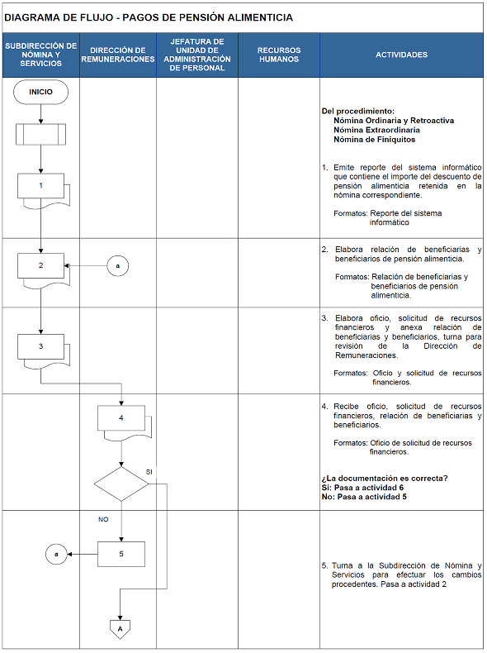

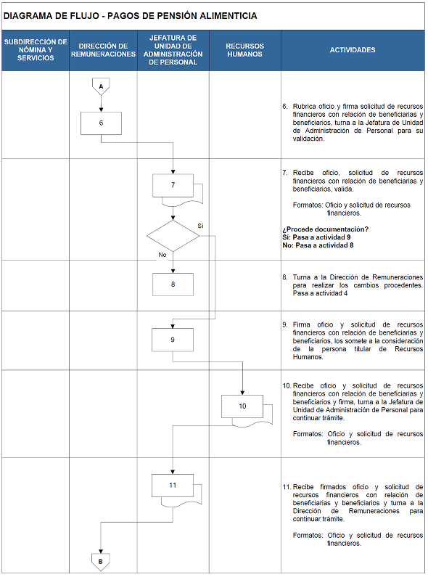

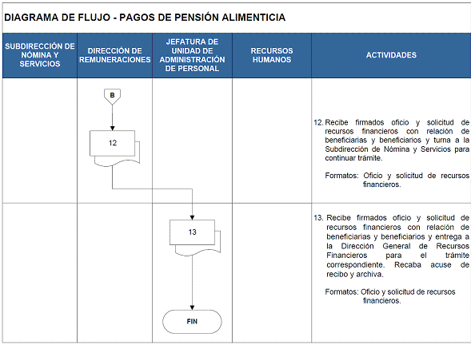

1. ANEXOS _________________________________________________________________________

I. ANEXO No. 1 SOLICITUD DE RECURSOS FINANCIEROS (ANVERSO)

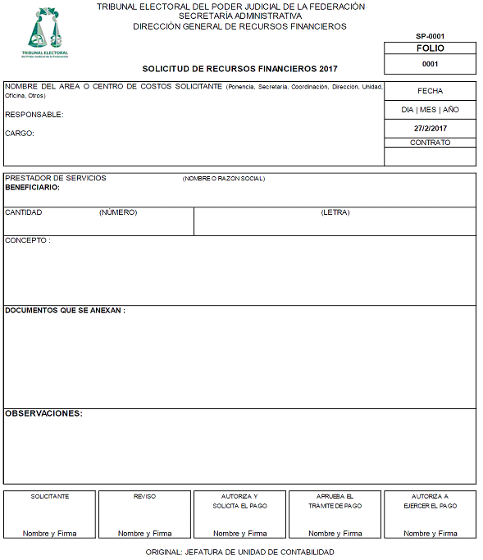

II. ANEXO No. 1 SOLICITUD DE RECURSOS FINANCIEROS
(REVERSO)

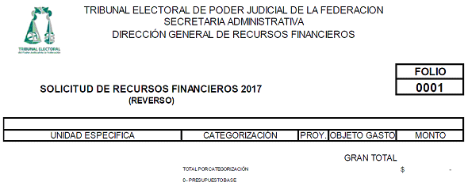

III. ANEXO No. 2 DECLARACIÓN DE PAGO DE CUOTAS Y APORTACIONES DE SEGURIDAD SOCIAL
(FORMATO TG-1, ANVERSO)

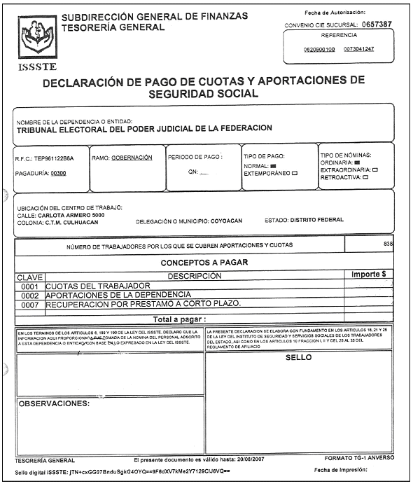

IV. ANEXO No. 2 DECLARACIÓN DE PAGO DE CUOTAS Y APORTACIONES DE SEGURIDAD SOCIAL
(FORMATO TG-1, REVERSO)

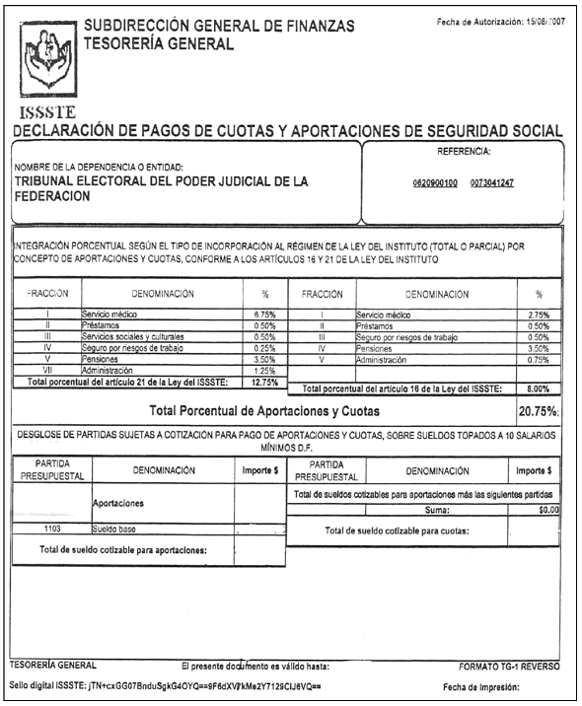

TRANSITORIOS
PRIMERO. El presente Manual de Procedimientos para Remuneraciones, Enteros Institucionales y Pago a Terceros, entrará en vigor al día siguiente de su publicación en el Diario Oficial de la Federación.
SEGUNDO. Se abroga el Manual de Procedimientos para Remuneraciones, Enteros Institucionales y Pago a Terceros, aprobado por la Comisión de Administración en la Décimo Primera Sesión Ordinaria de 2013, mediante Acuerdo 291/S11(12-XI-2013).
TERCERO. Se derogan todas aquellas disposiciones que contravengan al presente Manual de Procedimientos para Remuneraciones, Enteros Institucionales y Pago a Terceros.
CUARTO. Para su mayor difusión, publíquese en las páginas de Internet e Intranet del Tribunal Electoral del Poder Judicial de la Federación. Adicionalmente, hágase del conocimiento a todas las áreas del Tribunal Electoral del Poder Judicial de la Federación a partir de su entrada en vigor.
EL SUSCRITO, LICENCIADO JORGE ENRIQUE MATA GÓMEZ, SECRETARIO DE LA COMISIÓN DE ADMINISTRACIÓN DEL TRIBUNAL ELECTORAL DEL PODER JUDICIAL DE LA FEDERACIÓN, CON FUNDAMENTO EN LO DISPUESTO EN EL ARTÍCULO 170, FRACCIÓN VIII, DEL REGLAMENTO INTERNO DEL CITADO ÓRGANO JURISDICCIONAL.
CERTIFICA
Que la presente copia en 52 fojas impresas por ambos lados, corresponde al MANUAL DE PROCEDIMIENTOS PARA REMUNERACIONES, ENTEROS INSTITUCIONALES Y PAGO A TERCEROS, aprobado por la Comisión de Administración mediante Acuerdo 086/S4(6-IV-2017) emitido en la Cuarta Sesión Ordinaria celebrada el 6 de abril de 2017, que obra en los archivos de la Dirección General de Asuntos Jurídicos.
DOY FE.
Ciudad de México, a 20 de abril de 2017.- El Secretario de la Comisión de Administración del Tribunal Electoral del Poder Judicial de la Federación, Jorge Enrique Mata Gómez.- Rúbrica.

MANUAL de Procedimientos de la Dirección General de Sistemas.

Al margen un sello con el Escudo Nacional, que dice: Estados Unidos Mexicanos.- Tribunal Electoral del Poder Judicial de la Federación.- Comisión de Administración.- Secretaría.- Secretaría Administrativa.- Dirección General de Sistemas.
MANUAL DE PROCEDIMIENTOS DE LA DIRECCIÓN GENERAL DE SISTEMAS
ÍNDICE
PRESENTACIÓN
OBJETIVO
MARCO JURÍDICO
GLOSARIO
DESCRIPCIÓN DE LOS PROCEDIMIENTOS
A. Proporcionar navegación segura
B. Control de acceso
C. Administrar la plataforma de Firma Electrónica (FIREL)
D. Desarrollo de sistemas
E. Mantenimiento a sistemas
F. Gestión de solicitudes de servicios e incidentes
G. Gestión de servicios digitales administrados
H. Gestión de la infraestructura tecnológica
I. Gestión del mantenimiento de la infraestructura tecnológica de los centros de cómputo
TRANSITORIOS
PRESENTACIÓN
El presente manual de procedimientos recopila de manera documental las actividades que realiza la Dirección General de Sistemas para proporcionar seguridad informática, llevar a cabo el desarrollo y mantenimiento de sistemas, de infraestructura informática y la prestación de servicios de tecnologías de la información y comunicaciones (TIC), con el objetivo de que el Tribunal Electoral del Poder Judicial de
la Federación cuente con los siguientes alcances tecnológicos:
- Alta disponibilidad de los equipos de la infraestructura que proporciona voz y video.
- Actualización tecnológica que permita abatir la obsolescencia.
- Convergencia de las distintas plataformas tecnológicas.
- Homologación de tecnologías para una administración y operación más eficaces.
- Movilidad para el acceso a los servicios tecnológicos para los usuarios.
- Soporte vigente de fabricantes para atender los incidentes tecnológicos.
A través de estos objetivos, se busca mantener los recursos tecnológicos a la vanguardia para brindar servicios informáticos eficientes.
Así mismo, los procedimientos del presente manual contemplan las actividades que permiten proporcionar los servicios correspondientes al desarrollo de sistemas, infraestructura tecnológica, telecomunicaciones, equipo de cómputo, servicios de apoyo a usuarios y seguridad informática, con los cuales se da cumplimiento a los artículos 220 y 221 del Reglamento Interno del Tribunal Electoral del Poder Judicial de la Federación.
Este documento contempla los siguientes procedimientos:
1. Procedimiento para proporcionar navegación segura, el cual establece las acciones para proporcionar los permisos o restricciones de navegación de internet, a los usuarios del
Tribunal Electoral.
2. Procedimiento para control de acceso, el cual establece las actividades referentes para la otorgación de permisos a los servicios inalámbricos y autorización de acceso vía VPN.
3. Procedimiento para administrar la plataforma de Firma Electrónica (FIREL), el cual establece las actividades para la asignación de dispositivos E-Token a los usuarios del Tribunal Electoral, necesario para validar perfiles en los sistemas de información institucionales, así como otorgar certeza sobre la autenticidad en la firma de documentos electrónicos.
4. Procedimiento para desarrollo de sistemas, el cual establece las acciones necesarias para
la implementación de un nuevo sistema de información, requerido para el cumplimiento de las funciones de las áreas jurisdiccionales y administrativas.
5. Procedimiento para mantenimiento a sistemas, el cual establece las actividades para la ejecución de acciones preventivas y/o correctivas a los sistemas de información del Tribunal Electoral, para su adecuado funcionamiento.
6. Procedimiento para gestión de solicitudes de servicio e incidentes, el cual establece las actividades necesarias para la prestación de servicios de tecnologías de la información y comunicaciones, a los usuarios del Tribunal Electoral.
7. Procedimiento para gestión de servicios digitales administrados, el cual establece las acciones conducentes para proporcionar adecuadamente los servicios de telefonía convencional e internet, a los usuarios del Tribunal Electoral.
8. Procedimiento para gestión de infraestructura tecnológica, el cual establece las acciones conducentes para proporcionar adecuadamente los servicios de voz, red inalámbrica y videoconferencia, a los usuarios del Tribunal Electoral.
9. Procedimiento para gestión de mantenimiento de la infraestructura tecnológica de los centros de cómputo, el cual establece las acciones preventivas para el adecuado funcionamiento de la infraestructura tecnológica de los centros de cómputo, que proporciona los servicios de cómputo
a los usuarios del Tribunal Electoral.
OBJETIVO
Establecer en el marco normativo los medios de control para el desarrollo de las actividades y funciones de servicios de TIC de una manera eficaz, a través de una alta disponibilidad de la infraestructura tecnológica, ofreciendo a los usuarios del Tribunal Electoral las herramientas actualizadas que coadyuven a lograr el cumplimiento de sus funciones.
MARCO JURÍDICO
- Constitución Política de los Estados Unidos Mexicanos.
- Ley General de Transparencia y Acceso a la Información Pública.
- Ley Federal de Transparencia y Acceso a la Información Pública.
- Ley Federal de Archivos.
- Ley Orgánica del Poder Judicial de la Federación.
- Reglamento Interno del Tribunal Electoral del Poder Judicial de la Federación.
- Acuerdo General de Administración del Tribunal Electoral del Poder Judicial de la Federación.
- Acuerdo General que regula los procedimientos de adquisición, arrendamiento de bienes muebles, prestación de servicios, obra pública y los servicios relacionados con la misma, del Tribunal Electoral del Poder Judicial de la Federación.
- Acuerdo General para la Aplicación de la Ley Federal Anticorrupción en Contrataciones Tribunal Electoral del Poder Judicial de la Federación.
- Acuerdo General para la desincorporación de toda clase de bienes del Tribunal Electoral del Poder Judicial de la Federación.
- Acuerdo General por el que se establecen las Bases para la Implementación del Sistema de Gestión de Control Interno y Mejora Continua del Tribunal Electoral del Poder Judicial de la Federación.
- Acuerdo General de la Sala Superior número 3/2010 de fecha 26 de octubre de 2010 relativo a la implementación de las notificaciones por correo electrónico.
- Acuerdo General de la Sala Superior número 2/2013 del 14 de junio del 2013, relativo al trámite electrónico interno de la remisión, tramitación y turno de las solicitudes de ejercicio de la facultad
de atracción.
- Acuerdo General Conjunto número 1/2013 del Poder Judicial de la Federación, relativo a la Firma Electrónica Certificada del Poder Judicial de la Federación (FIREL) y al Expediente Electrónico publicado en el Diario Oficial de la Federación el 4 de julio del 2013.
- Acuerdo General 168/S7 de fecha 9 de julio del 2013 que regula las notificaciones de los procedimientos administrativos ordenados por la Comisión de Administración del Tribunal Electoral del Poder Judicial de la Federación, la Visitaduría Judicial y la Contraloría Interna.
- Acuerdo General de la Sala Superior número 3/2010 de fecha 26 de octubre de 2010 relativo a la implementación de las notificaciones por correo electrónico.
- Acuerdo 075/S3 de fecha 12 de marzo de 2008 donde se aprueba el establecimiento de la clave pública digital para la suscripción de documentos por parte de los servidores públicos adscritos a las áreas de la Secretaría Administrativa que utilizan en el desarrollo de las funciones a su cargo.
- Lineamientos para la Organización, Descripción y Conservación del Archivo Institucional.
- Políticas de distribución, asignación y sustitución de los bienes informáticos del Tribunal Electoral.
- Políticas de Seguridad Informática del Tribunal Electoral del Poder Judicial de la Federación.
- Plan de Implementación del Sistema de Gestión de Control Interno y de Mejora Continua del Tribunal Electoral del Poder judicial de la Federación.
- Código Modelo de Ética Judicial Electoral.
GLOSARIO
Acta de Entrega Administrativa: documento donde el área solicitante acepta de conformidad que el proyecto solicitado ha sido entregado en los términos acordados.
Ambiente: conjunto de programas y características adaptados para las etapas de desarrollo, pruebas y producción de los sistemas y/o servicios:
- Desarrollo: etapa de implementación de un sistema de información, de acuerdo con el documento de especificación de requerimientos.
- Producción: escenario de operación con datos reales de los sistemas de información.
- Pruebas: etapa de validación del sistema y/o servicios.
Almacenamiento: dispositivo o servicio que se utiliza para grabar o leer información digital de un recurso informático de forma permanente o temporal.
Área solicitante: áreas jurisdiccionales y administrativas del Tribunal Electoral del Poder Judicial de
la Federación.
Asesor de primer nivel: personal asignado a la Mesa de Servicios responsable de otorgar asistencia técnica vía telefónica o en sitio a los usuarios del Tribunal Electoral.
Asesor de segundo nivel: personal especialista asignado a las Direcciones de Área de la Dirección General de Sistemas responsable de otorgar asistencia técnica vía telefónica o en sitio a los usuarios del Tribunal Electoral.
Asesor de tercer nivel: personal especialista por parte del fabricante de los bienes informáticos, responsable de otorgar asistencia técnica y/o reparaciones de los equipos propiedad del Tribunal Electoral.
Base de conocimientos: Base de Conocimientos durante la prestación de servicios de TIC.
Centro de cómputo: espacio físico donde se alojan los servidores, sistemas de almacenamiento, respaldo y equipo de telecomunicaciones, para el procesamiento de la información.
Documento de configuración: archivo en formato editable que se utiliza para el resguardo de los últimos cambios aplicados.
Documento de Especificación de Requerimientos: formato donde el área solicitante describe las necesidades de un proyecto.
E-Token: dispositivo USB de autenticación portátil con tecnología de tarjeta inteligente avanzada; se utiliza para generar y almacenar credenciales tales como claves privadas, contraseñas y certificados digitales.
Enrolamiento: inscribirse y darse de alta en un sistema.
Firma Electrónica Avanzada (FIREL): certificados digitales de la Firma Electrónica Certificada del Poder Judicial de la Federación.
Impacto: medida del efecto de un incidente, problema o cambio en los sistemas o servicios
- Alto: implica la suspensión del sistema en su totalidad.
- Medio: afecta de manera parcial a diversas áreas en específico.
- Bajo: afecta de manera parcial a alguna área o usuario.
Incidente: interrupción no planificada a un servicio de TIC o una reducción en la calidad del mismo.
Infraestructura tecnológica: equipos que conforman la red de voz, datos y video del Tribunal Electoral.
Mantenimiento correctivo: acciones encaminadas a corregir alguna falla en la infraestructura que provee los servicios de TIC.
Mantenimiento preventivo: acciones encaminadas a prever fallas en la infraestructura que provee los servicios de TIC.
Manual de usuario: guía de apoyo para los usuarios de los sistemas de información, donde se describe su uso y funcionamiento de manera secuencial.
Matriz de escalación: reasignación de solicitud a un siguiente nivel de atención.
Mesa de servicios: punto único de contacto para los usuarios del Tribunal Electoral, para la recepción y atención de solicitudes de servicio e incidentes.
Mesa de Servicios del prestador de servicios: punto único de contacto para el personal técnico de la Dirección General de Sistemas, para la recepción y atención de solicitudes de servicio e incidentes.
Niveles de servicio: contrato subscrito entre un prestador de servicios tecnológicos y el Tribunal Electoral con objeto de fijar el nivel acordado para la calidad de dicho servicio en aspectos tales como: tiempo de respuesta, disponibilidad horaria, documentación disponible, personal asignado al servicio, entre otros. SLA, por sus siglas en ingles de Service Level Agreement.
Permisos de navegación: acción de otorgar el acceso a páginas web o a aplicaciones específicas.
Plan de trabajo: documento de trabajo donde se describen las actividades específicas, etapas y tiempos para el desarrollo de sistemas de información.
Plan de mantenimiento: documento de trabajo donde se describen las actividades específicas, etapas y tiempos para el mantenimiento a la infraestructura de los centros de cómputo.
Política de navegación: configuración de seguridad para permitir, bloquear o limitar el consumo
de internet.
Portafolio de proyectos: listado de sistemas de información.
Prestador de servicios: persona física o moral que otorga algún servicio de mantenimiento preventivo y correctivo y/o soporte técnico a la infraestructura tecnológica, así como algún servicio bajo demanda a los sistemas informáticos del Tribunal Electoral.
Puerto: valor lógico que permite la emisión o recepción de datos en equipo de cómputo que permite distinguir entre las múltiples aplicaciones que pueden estar conectadas al mismo equipo o servidor.
Red inalámbrica: servicio mediante el cual dos terminales se pueden comunicar sin la necesidad de una conexión por cable.
Reparación de infraestructura: acción o efecto de restituir a su condición normal los equipos que proporcionan los servicios de voz, datos y video del Tribunal Electoral, tales como: switches, servidores
y UPS.
Reporte de incidente: listado de seguimiento de tickets que contiene los datos generales de la solicitud.
Reporte de monitoreo: documento que contiene de forma detallada el comportamiento de los servicios
de voz, datos y video.
Reporte de navegación: documento que contiene de forma detallada las páginas visitadas por un usuario o área.
Reporte de servicios: documento mediante el cual el prestador de servicios tecnológicos entrega la información de los servicios realizados.
Restricciones de navegación: acción de bloquear el acceso a páginas web o a aplicaciones específicas.
Ruteo: función lógica para buscar un camino, entre todos los posibles, dentro de una red que posee una gran conectividad.
Servicios digitales: conjunto de infraestructura para proporcionar internet, enlaces y telefonía convencional.
Servicios de voz: conjunto de infraestructura para proporcionar servicios de comunicaciones.
Servidor virtual: espacio no físico definido mediante un software de virtualización.
Sistema de información: conjunto de tecnologías, procesos y aplicativos desarrollados para cubrir las necesidades de las áreas del Tribunal Electoral.
Sistema de Registro de Incidencias y Requerimientos: repositorio de los incidentes y solicitudes de los usuarios. OTRS - Open-source Ticket Request System
Solicitud de servicio: petición formal por parte de un usuario para cubrir una necesidad en TIC.
Soporte técnico: asesoría de servicios de TIC.
Suspensión de servicios: interrupción programada o imprevista de los servicios tecnológicos.
Sustitución de infraestructura: remplazo por falla de los equipos que proporcionan los servicios de voz, datos y video del Tribunal Electoral, tales como: switches, servidores y UPS
TIC: Tecnologías de Información y Comunicaciones.
Ticket: número de identificación del registro de una solicitud en el Sistema de Registro de Incidencias
y Requerimientos.
Usuarios: personal adscrito a las áreas jurisdiccionales y administrativas del Tribunal Electoral que requieren servicios de TIC.
Ventana de mantenimiento: espacio de tiempo autorizado para la interrupción de los servicios informáticos con la finalidad de realizar actividades de mantenimientos preventivos o correctivos.
Ventana de mantenimiento mandatoria: espacio de tiempo obligatorio para la interrupción de los servicios informáticos con la finalidad de realizar actividades de mantenimientos preventivos o correctivos.
DESCRIPCIÓN DE LOS PROCEDIMIENTOS
A. Proporcionar navegación segura.
RESPONSABLE | ACTIVIDADES | PRODUCTO
INICIO DEL PROCEDIMIENTO
Área solicitante | 1. Remite a la Dirección General de Sistemas una solicitud de restricciones o permisos de navegación por medio de un oficio, o bien, un correo electrónico dirigido a la Mesa de Servicios.  ¿Genera la solicitud mediante oficio?  Continúa en la actividad 2.  ¿Genera la solicitud mediante correo electrónico?  Continúa en la actividad 3. | Correo electrónico u oficio
Dirección General de Sistemas | 2. Recibe el oficio de solicitud y lo remite a la Dirección de Seguridad Informática.  Continúa en la actividad 4. | Oficio turnado
Mesa de Servicios | 3. Documenta la solicitud, le asigna un número de ticket, y lo turna a la Dirección de Seguridad Informática. | Ticket
Dirección de Seguridad Informática | 4. Recibe el oficio o el ticket, y le asigna un reporte de navegación. | Ticket
 | 5. Analiza, categoriza y prioriza el reporte de navegación para identificar sus causas y determinar la política de navegación que le dé solución y turna a la Subdirección de Seguridad Informática para su atención.  ¿La política de navegación es restrictiva?  Continúa en la actividad 6.  ¿La política de navegación es permisiva?  Continúa en la actividad 7. | Reporte de navegación
Subdirección de Seguridad Informática | 6. Bloquea la navegación solicitada a través de una búsqueda con los parámetros solicitados; lo documenta.  7. Permite la navegación solicitada a través de una búsqueda con los parámetros solicitados; lo documenta.  8. Informa al área solicitante mediante correo electrónico la atención del reporte de navegación al área solicitante. | Reporte de navegación
Área solicitante | 9. Revisa la atención de su solicitud.  ¿Su solicitud fue atendida?  No. Regresa a la actividad 5.  Sí. Continúa en la actividad 10.  10. Confirma la atención de su solicitud mediante correo electrónico. | Correo electrónico
Dirección de Seguridad Informática | 11. Informa a la Dirección General de Sistemas la atención de la solicitud mediante el documento de configuración. | Documento de configuración
FIN DEL PROCEDIMIENTO

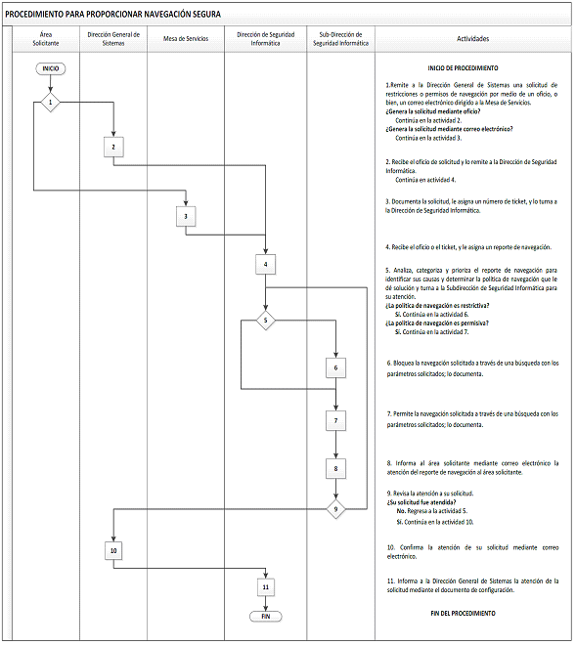
B. Control de acceso.
RESPONSABLE | ACTIVIDADES | PRODUCTO
INICIO DEL PROCEDIMIENTO
Área solicitante | 1. Remite a la Dirección General de Sistemas una solicitud de incidente por medio de un oficio, o bien, un correo electrónico dirigido a la Mesa de Servicios.  ¿Genera la solicitud mediante oficio?  Continúa en la actividad 2.  ¿Genera la solicitud mediante correo electrónico?  Continúa en la actividad 3. | Correo electrónico u oficio
Dirección General de Sistemas | 2. Recibe el oficio de solicitud y lo remite por correo electrónico a Mesa de Servicios.  Continúa en la actividad 4. | Correo electrónico
Mesa de Servicios | 3. Documenta la solicitud, le asigna un número de ticket, y lo turna a la Dirección de Seguridad Informática. | Ticket
Dirección de Seguridad Informática | 4. Recibe el ticket, y le asigna un reporte de incidente. | Ticket de seguimiento
 | 5. Analiza, categoriza y prioriza el reporte de incidente para identificar sus causas y determinar la solución midiendo el nivel de impacto.  ¿El nivel de impacto es mayor?  Continúa en la actividad 6.  ¿El nivel de impacto es menor?  Continúa en la actividad 8. | Reporte de incidente
Dirección de Seguridad Informática | 6. Realiza el aviso, de acuerdo con la matriz de escalación, y envía un correo electrónico para que el área solicitante le autorice una ventana de mantenimiento y turna a la Subdirección de Seguridad Informática para su atención. | Correo electrónico
Subdirección de Seguridad Informática | 7. Modifica el ruteo, la apertura de puertos y de páginas web; lo documenta y turna a la Subdirección de Seguridad Informática.  8. Cambia las configuraciones o habilita los nuevos servicios; lo documenta.  9. Informa al área solicitante mediante correo electrónico la atención del reporte de navegación. | Documento de configuración  Correo electrónico
Área solicitante | 10. Revisa la atención a su solicitud.  ¿Su solicitud fue atendida?  No. Regresa a la actividad 5.  Sí. Continúa en la actividad 11.  11. Confirma la atención de su solicitud mediante correo electrónico | Correo electrónico
Dirección de Seguridad Informática | 12. Informa a la Dirección General de Sistemas la atención a la solicitud mediante el documento de configuración. | Documento de configuración
FIN DEL PROCEDIMIENTO

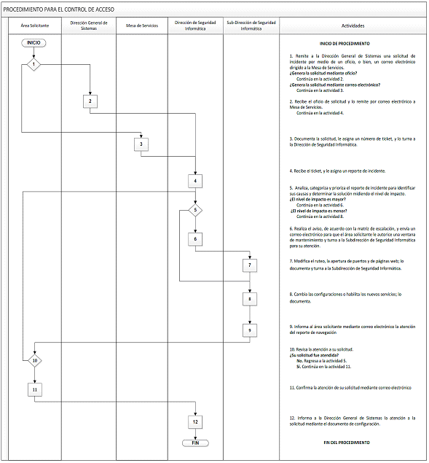
C. Administrar la plataforma de Firma Electrónica (FIREL).
RESPONSABLE | ACTIVIDADES | PRODUCTO
INICIO DEL PROCEDIMIENTO
Área solicitante | 1. Solicita mediante oficio a la Dirección General la creación de Firma Electrónica. | Oficio
Dirección General de Sistemas | 2. Recibe el oficio de solicitud y lo remite a la Dirección de Seguridad Informática. | Oficio turnado
Dirección de Seguridad Informática | 3. Contacta al usuario y le solicita acta de nacimiento, comprobante de domicilio e identificación oficial.  4. Indica al usuario el portal de Firel donde solicitará la cita para el enrolamiento.  5. Turna la solicitud a la Subdirección de Seguridad Informática para su atención. | Documentación  Cita  Documentación
Subdirección de Seguridad Informática | 6. Realiza el enrolamiento del solicitante, genera la Firma Electrónica Avanzada, la descarga, la guarda en el dispositivo E-Token e informa a la Dirección de Seguridad Informática la conclusión. | Firma Electrónica Avanzada
Dirección de Seguridad Informática | 7. Informa mediante oficio al área solicitante la atención del reporte de trámite de Firma Electrónica. | Oficio
Área solicitante | 8. Revisa la atención a su solicitud.  ¿Su solicitud fue atendida?  No. Regresa a la actividad 6.  Sí. Continúa en la actividad 9.  9. Responde al correo electrónico la confirmación de la atención a su solicitud. | Correo electrónico
Dirección de Seguridad Informática | 10. Informa a la Dirección General de Sistemas la atención de la solicitud mediante un informe. | Informe
FIN DEL PROCEDIMIENTO

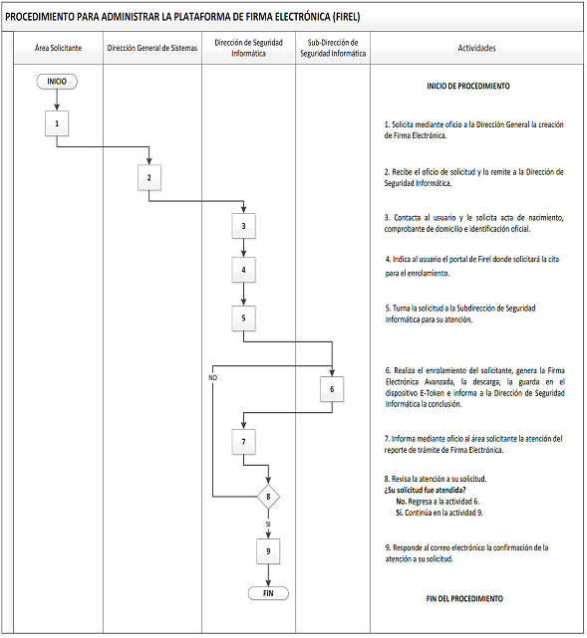
D. Desarrollo de sistemas.
RESPONSABLE | ACTIVIDADES | PRODUCTO
INICIA PROCEDIMIENTO
Área solicitante | 1. Solicita mediante oficio a la DGS el desarrollo de un sistema de información. | Oficio
Dirección General de Sistemas | 2. Recibe el oficio de solicitud y lo remite a la Jefatura de Unidad de Desarrollo de Sistemas. | Oficio
Jefatura de Unidad de Desarrollo de Sistemas | 3. Determina el alcance y lo turna a la dirección correspondiente. | Oficio
Área solicitante  Dirección de Transacciones Web  Dirección de Bases de Datos y Sistemas Administrativos | 4. Acuerdan reuniones de trabajo mediante correo electrónico.  5. Recaban los requerimientos del nuevo sistema durante la reunión y elaboran una versión preliminar del Documento de Especificación de Requerimientos. | Correo electrónico  Documento de Especificación de Requerimientos preliminar
Dirección de Transacciones Web  Dirección de Bases de Datos y Sistemas Administrativos | 6. Analizan los requerimientos; identifican y estiman el tiempo de ejecución; elaboran el Plan de Trabajo que se integrará al Documento de Especificación de Requerimientos preliminar.  7. Remiten mediante oficio al área solicitante el Documento de Especificación de Requerimientos preliminar para su revisión, aprobación y firma. | Plan de Trabajo Documento de Especificación de Requerimientos preliminar
Área solicitante | 8. Recibe el Documento de Especificación de Requerimientos preliminar.  ¿Valida el Documento de Especificación de Requerimientos?  No. Regresa a la actividad 5.  Sí. Continúa en la actividad 9.  9. Remite el documento de Especificación de Requerimientos validado, a la dirección de área correspondiente. | Documento de Especificación de Requerimientos
Dirección de Transacciones Web  Dirección de Bases de Datos y Sistemas Administrativos | 10. Recibe el Documento de Especificación de Requerimientos validado y lo remite a la Jefatura de Unidad de Desarrollo de Sistemas. | Documento de Especificación de Requerimientos
Jefatura de Unidad de Desarrollo de Sistemas | 11. Registra el nombre del proyecto en la base de datos y autoriza su ejecución a las direcciones de área. | Base de Datos de Proyectos
Dirección Transacciones Web  Dirección de Bases de Datos y Sistemas Administrativos | 12. Desarrolla el proyecto.  13. Remite el proyecto al área solicitante para la realización de pruebas de aceptación. | Proyecto  Correo electrónico

Área solicitante | 14. Recibe el proyecto.  ¿Las pruebas cumplen con los requerimientos?  No. Continúa en la actividad 15.  Sí. Continúa en la actividad 16. | Correo electrónico
Dirección de Transacciones Web y  Dirección de Bases de Datos y Sistemas Administrativos | 15. Ejecuta el procedimiento para el control de cambios a los sistemas y/o servicios en el ambiente de pruebas. | Proyecto
 | 16. Libera el sistema al ambiente de producción. | Sistema
 | 17. Elabora el Acta de Entrega Administrativa de Cierre del Proyecto, el Manual de Usuario, y el Plan de Capacitación; los remite por correo electrónico al área solicitante. | Correo electrónico  Acta de Entrega Administrativa de Cierre de Proyecto  Manual de usuario  Plan de Capacitación para validación
Área Solicitante | 18. Recibe los documentos.  ¿El área solicitante valida y firma los documentos?  No. Regresa a la actividad 17.  Sí. Continúa en la actividad 19. | Correo electrónico
Dirección de Transacciones Web  Dirección de Bases de Datos y Sistemas Administrativos  Área solicitante | 19. Capacita al personal del área solicitante. | Lista de asistencia
Dirección Transacciones Web  Dirección de Bases de Datos y Sistemas Administrativos | 20. Genera la documentación de Base de Conocimientos del proyecto.  21. Remite el Acta de Entrega Administrativa del Cierre del Proyecto a la Jefatura de Unidad de Desarrollo de Sistemas | Documentación de Base de Conocimientos  Acta de entrega administrativa de cierre de proyecto
Jefatura de Unidad de Desarrollo de Sistemas | 22. Genera el informe de cierre de proyecto, y lo registra en la base de datos de proyectos. | Informe de cierre de proyecto.  Base de Datos de Proyectos
FIN DEL PROCEDIMIENTO

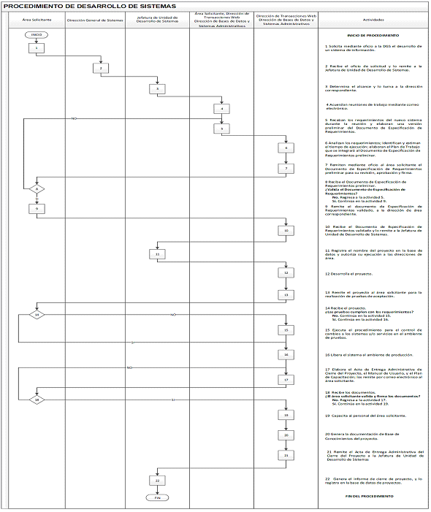
E. Mantenimiento a sistemas.
RESPONSABLE | ACTIVIDADES | PRODUCTO
INICIA PROCEDIMIENTO
Jefatura de Unidad de Desarrollo de Sistemas | 1. Genera ticket para mantenimiento preventivo y/o correctivo a sistema de información a través del Sistema de Registro de Incidencias y Requerimientos; y lo remite a Mesa de Servicios. | Ticket
Mesa de Servicios | 2. Turna ticket a la dirección correspondiente. | Ticket
Dirección de Transacciones Web  Dirección de Bases de Datos y Sistemas Administrativos | 3. Recibe ticket, analiza el impacto al sistema y genera plan de mantenimiento.  ¿El impacto del mantenimiento genera suspensión del servicio?  Sí. Continúa con la actividad 4.  No. Continúa con la actividad 7.  4. Envía mediante correo electrónico al área solicitante la propuesta de la fecha de suspensión de servicio. | Plan de Mantenimiento  Correo electrónico
Área Solicitante | 5. ¿Valida fecha de suspensión de servicio?  No. Regresa a la actividad 4  Sí. Continúa con la actividad 6. | Correo electrónico
Dirección de Transacciones Web  Dirección de Bases de Datos y Sistemas Administrativos  Dirección de Servicios de Cómputo | 6. Notifica a los usuarios la suspensión del servicio. | Correo electrónico
 | 7. Ejecuta plan de mantenimiento. | Plan de mantenimiento
8. ¿Es la primera vez que se ejecuta el mantenimiento?
Sí. Continúa con la actividad 9.
No. Continúa con la actividad 10.
Dirección de Transacciones Web  Dirección de Bases de Datos y Sistemas Administrativos | 9. Genera la base de conocimientos. | Base de conocimientos
 | 10. Cierra ticket. | Ticket cerrado
 | 11. Modifica el manual de usuario del sistema de información y capacita a los usuarios. | Manual de usuario actualizado  Lista de asistencia
 | 12. Informa mediante correo electrónico a la Jefatura de Unidad de Desarrollo de Sistemas la restauración de los sistemas de información. | Correo electrónico
Jefatura de Unidad de Desarrollo de Sistemas | 13. Informa a la Dirección General de Sistemas la conclusión del mantenimiento a los sistemas de información. | Correo electrónico
FIN DE PROCEDIMIENTO

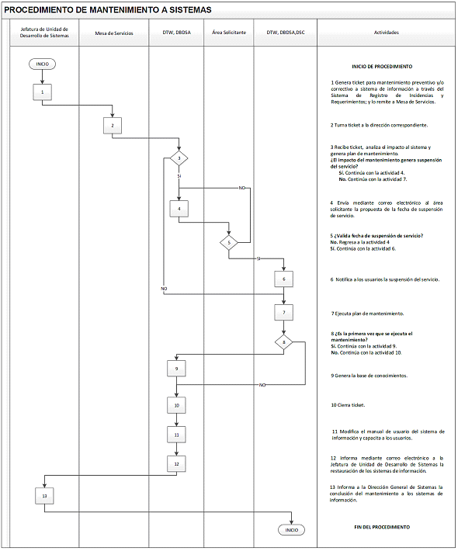
F. Gestión de solicitudes de servicios e incidentes.
RESPONSABLE | ACTIVIDADES | PRODUCTO
INICIA PROCEDIMIENTO
Área solicitante | 1. Remite a la Dirección General de Sistemas una solicitud de servicio por medio de un oficio, o bien, un correo electrónico dirigido a la Mesa de Servicios.  ¿Genera la solicitud mediante oficio?  Continúa en la actividad 2.  ¿Genera la solicitud mediante correo electrónico?  Continúa en la actividad 3. | Correo electrónico u oficio
Dirección General de Sistemas | 2. Remite el oficio escaneado a la Mesa de Servicios para su atención. | Correo electrónico
Mesa de Servicios | 3. Documenta la solicitud, le asigna un número de ticket, realiza un diagnóstico para la atención de la solicitud y proporciona asesoría vía telefónica. | Ticket
Área solicitante | 4. ¿La solicitud fue resuelta?  No. Continúa en la actividad 5.  Sí. Continúa en la actividad 14. | Ticket
Mesa de Servicios | 5. Turna la solicitud de servicio o el incidente a los asesores de primer nivel para la atención del sitio.  6. Proporciona asesoría de primer nivel en sitio. | Ticket
Área solicitante | 7. ¿La solicitud de servicio o incidente fue resuelta?  No. Continúa en la actividad 8.  Si. Continúa en la actividad 14. | Ticket
Mesa de Servicios | 8. Turna la solicitud de servicio o incidente a los asesores de segundo nivel.  9. Proporciona asesoría de segundo nivel. | Ticket
Área solicitante | 10. ¿La solicitud de servicio o incidente fue resuelta?  No. Continúa en la actividad 11.  Si. Continúa en la actividad 14. | Ticket
Mesa de Servicios | 11. Turna solicitud de servicio o incidente al prestador de servicios tecnológicos. | Ticket de la mesa de servicios del prestador de servicios prestador
Prestador de Servicios Tecnológicos | 12. Proporciona asesoría de tercer nivel e informa a Mesa de Servicios | Ticket de la mesa de servicios del prestador de servicios
Mesa de Servicios | 13. Documenta la solicitud de servicio o de incidente.  14. Cierra ticket y notifica mediante correo electrónico al área solicitante la conclusión de la solicitud de servicio o del incidente.  15. Envía reporte de servicios a la Dirección de Apoyo a Usuarios. | Base de conocimientos  Ticket cerrado  Correo electrónico  Reporte de servicios
Dirección de Apoyo a Usuarios | 16. Recibe reporte de servicios e informa a la Jefatura de Unidad de Soporte Técnico y Telecomunicaciones. | Reporte de servicios
Jefatura de Unidad de Soporte Técnico y Telecomunicaciones | 17. Recibe reporte de servicios y notifica el avance a la Dirección General de Sistemas para su conocimiento. | Correo electrónico.
FIN DE PROCEDIMIENTO

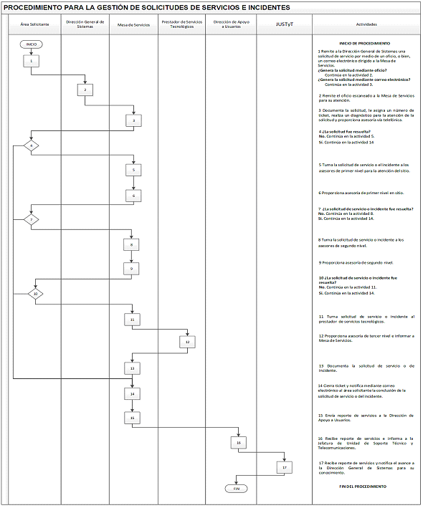
G. Gestión de servicios digitales administrados.
RESPONSABLE | ACTIVIDADES |  | PRODUCTO
INICIA PROCEDIMIENTO
Dirección de Telefonía y Telecomunicaciones |  | 1. Detecta falla en los servicios digitales y genera ticket en la Mesa de Servicios del Prestador de Servicios. |  | Ticket de la mesa de servicios del prestador de servicios
Dirección de Telefonía y Telecomunicaciones  Prestador de servicios |  | 2. Realiza el diagnóstico de la falla.  ¿Se requiere reparación o sustitución de infraestructura?  Sí. Continua en la actividad 3.  No. Continúa en la actividad 5. |  | Ticket de la mesa de servicios del prestador de servicios
 |  | 3. Gestiona la ejecución de ventana de mantenimiento mandatoria, y lo hace del conocimiento del prestador de servicios. |  | Ventana de mantenimiento mandatoria
Prestador de servicios |  | 4. Repara o sustituye infraestructura conforme a los niveles de servicio, y lo comunica a la Dirección de Telefonía y Telecomunicaciones. |  | Reporte de servicios
Dirección de Telefonía y Telecomunicaciones  Prestador de servicios |  | 5. Ejecuta la restauración de los servicios digitales.  ¿Se restauró el servicio?  No. Regresa a la actividad 2.  Sí. Continúa en la actividad 6. |  | Reporte de servicios
Dirección de Telefonía y Telecomunicaciones |  | 6. Valida la restauración de los servicios digitales mediante un reporte de servicios, y solicita el monitoreo de los servicios a la Dirección de Servicios de Cómputo. |  | Reporte de servicios
Dirección de Servicios de Cómputo |  | 7. Monitorea los servicios digitales por un lapso de 24 horas y comunica el resultado a la Dirección de Telefonía y Telecomunicaciones y levanta un reporte de monitoreo.  ¿Los servicios presentan intermitencias?  Sí. Regresa a la actividad 2.  No. Continua en la actividad 8. |  | Reporte de monitoreo
Dirección de Telefonía y Telecomunicaciones |  | 8. Cierra ticket en la mesa de servicios del prestador de servicios.  9. Documenta falla de servicios digitales en la base de conocimientos.  10. Informa mediante correo electrónico la restauración de los servicios digitales a la Jefatura de Unidad de Soporte Técnico y Telecomunicaciones |  | Ticket resuelto  Base de conocimientos  Correo electrónico
Jefatura de Unidad de Soporte Técnico y Telecomunicaciones |  | 11. Informa mediante correo electrónico la restauración de los servicios digitales a la Dirección General de Sistemas. |  | Correo electrónico
FIN DE PROCEDIMIENTO

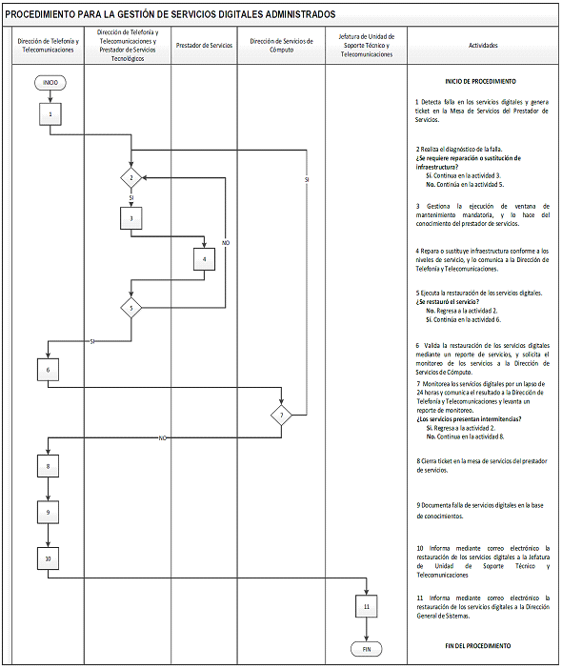
H. Gestión de la infraestructura tecnológica.
RESPONSABLE | ACTIVIDADES |  | PRODUCTO
INICIA PROCEDIMIENTO
Dirección de Telefonía y Telecomunicaciones |  | 1. Detecta la falla en los servicios de voz, red inalámbrica o videoconferencia y genera ticket en la Mesa de Servicios. |  | Ticket
Mesa de Servicios |  | 2. Turna ticket a la Dirección de Telefonía y Telecomunicaciones. |  | Ticket
Dirección de Telefonía y Telecomunicaciones |  | 3. Realiza diagnóstico.  ¿Se requiere soporte técnico de un prestador de servicios?  Sí. Continúa en la actividad 4  No. Continúa en la actividad 7. |  | Ticket
 |  | 4. Realiza llamada y genera ticket con el prestador de servicios para validar el diagnóstico y la falla. |  | Ticket de la Mesa de servicios del prestador de servicios
Prestador de Servicios |  | 5. Proporciona soporte técnico vía telefónica o en sitio para la restauración de los servicios de voz, red inalámbrica y videoconferencia; lo informa a la Dirección de Telefonía y Telecomunicaciones. |  | Reporte de servicios
Dirección de Telefonía y Telecomunicaciones |  | 6. Supervisa las acciones realizadas por parte del prestador de servicios. |  | Reporte de servicios
 |  | 7. Realiza las acciones necesarias para restablecer los servicios de voz, red inalámbrica y videoconferencia.  ¿Se restauró el servicio?  No. Regresa a la actividad 3.  Sí. Continúa en la actividad 8.  8. Revisa la restauración de los servicios digitales y solicita el monitoreo de los servicios a la Dirección de Servicios de Cómputo. |  | Ticket
Dirección de Servicios de Cómputo |  | 9. Monitorea los servicios digitales por un lapso de 24 horas y comunica el resultado a la Dirección de Telefonía y Telecomunicaciones.  ¿Los servicios presentan intermitencias?  Si. Regresa a la actividad 2.  No. Continua en la actividad 10. |  | Reporte de monitoreo
Dirección de Telefonía y Telecomunicaciones |  | 10. Cierra ticket en la Mesa de Servicios.  11. Documenta la falla de servicios de voz, red inalámbrica o videoconferencia en la base de conocimientos.  12. Informa a la Jefatura de Unidad de Soporte Técnico y Telecomunicaciones la restauración de los servicios digitales. |  | Ticket resuelto  Base de conocimientos  Correo electrónico
Jefatura de Unidad de Soporte Técnico y Telecomunicaciones |  | 13. Informa a la Dirección General de Sistemas la restauración de los servicios digitales. |  | Correo electrónico
FIN DE PROCEDIMIENTO

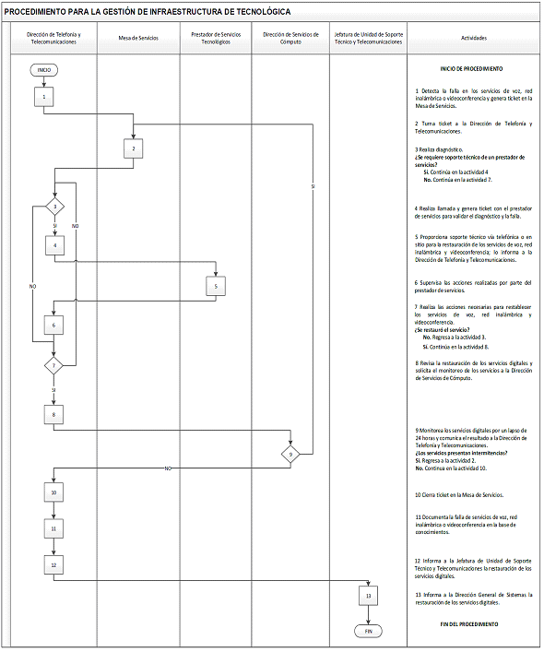
I. Gestión del mantenimiento de la infraestructura tecnológica de los centros de cómputo.
RESPONSABLE | ACTIVIDADES | PRODUCTO
INICIA PROCEDIMIENTO
Dirección de Servicios de Cómputo | 1. Elabora una propuesta de calendario para el mantenimiento preventivo de la infraestructura tecnológica de los centros de cómputo. |  | Propuesta de calendario
Dirección de Servicios de Cómputo | 2. Envía mediante correo electrónico la propuesta de calendario a la Jefatura de Unidad de Soporte Técnico y Telecomunicaciones para su validación. |  | Correo electrónico
Jefatura de Unidad de Soporte Técnico y Telecomunicaciones | 3. Recibe la propuesta del calendario.  ¿Valida la propuesta?  Sí. Continúa en la actividad 4.  No. Regresa a la actividad 1.  4. Analiza el impacto en los servicios tecnológicos.  ¿El mantenimiento a la infraestructura implica suspensión?  Sí. Continúa en la actividad 5  No. Continúa en la actividad 11.  5. Informa a la Dirección General de Sistemas acerca de la suspensión de los servicios tecnológicos. |  | Correo electrónico  Plan de trabajo  Correo electrónico
Dirección General de Sistemas | 6. Hace del conocimiento a las Jefaturas de Unidad de Desarrollo de Sistemas y de Soporte Técnico y Telecomunicaciones, así como a la Dirección de Seguridad Informática la suspensión de servicios tecnológicos.  7. Confirma a la Jefatura de Unidad de Soporte Técnico y Telecomunicaciones que las áreas fueron informadas. |  | Correo electrónico
Jefatura de Unidad de Soporte Técnico y Telecomunicaciones | 8. Instruye a la Dirección de Servicios de Cómputo realizar las acciones para el mantenimiento a la infraestructura. |  | Correo electrónico
Dirección de Servicios de Cómputo | 9. Informa mediante correo electrónico al prestador de servicios la fecha de ejecución del mantenimiento a la infraestructura.  10. Genera ticket con la Mesa de Servicios del prestador de servicios. |  | Correo electrónico  Ticket de la mesa de servicios del prestador de servicios
Prestador de Servicios | 11. Ejecuta el mantenimiento a la infraestructura. |  | Ticket de la mesa de servicios del prestador de servicios tecnológicos
Dirección de Servicios de Cómputo  Prestador de Servicios | 12. Verifica el funcionamiento de la infraestructura tecnológica.  ¿La infraestructura tecnológica funciona correctamente?  No. Regresa a la actividad 11.  Sí. Continúa en la actividad 13. |  | Ticket de la mesa de servicios del prestador de servicios
Prestador de Servicios | 13. Realiza y entrega a la Dirección de Servicios de Cómputo el reporte de los servicios de mantenimiento a la infraestructura tecnológica de los centros de cómputo. |  | Reporte de servicios
Dirección de Servicios de Cómputo | 14. Recibe los reportes de mantenimiento a la infraestructura tecnológica de los centros de cómputo.  15. Cierra el ticket con la Mesa de Servicios del prestador de servicios. |  | Reporte de servicios  Ticket de la Mesa de Servicios del prestador de servicios
Dirección de Servicios de Cómputo | 16. Informa mediante correo electrónico a la Jefatura de Unidad de Soporte Técnico y Telecomunicaciones la conclusión del mantenimiento a la infraestructura tecnológica. |  | Correo electrónico
Jefatura de Unidad de Soporte Técnico y Telecomunicaciones | 17. Informa mediante correo electrónico la conclusión del mantenimiento a la infraestructura tecnológica de los centros de datos a la Dirección General de Sistemas. |  | Correo electrónico
FIN DE PROCEDIMIENTO

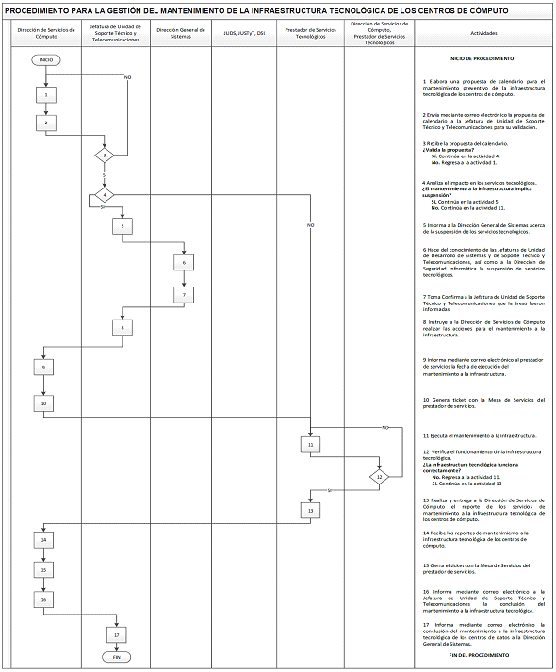
TRANSITORIOS
PRIMERO. El presente Manual de Procedimientos de la Dirección General de Sistemas entrará en vigor a partir de su publicación en el Diario Oficial de la Federación.
SEGUNDO. Se abroga el Manual de Procedimientos de la Dirección General de Sistemas aprobados por el Pleno de la Comisión de Administración mediante acuerdo 222/S7(7-VII-2010) emitido en la Séptima Sesión Ordinaria de 2010.
TERCERO. Para mayor difusión, publíquese en las páginas de Intranet e Internet del Tribunal Electoral del Poder Judicial de la Federación.
EL SUSCRITO, LICENCIADO JORGE ENRIQUE MATA GÓMEZ, SECRETARIO DE LA COMISIÓN DE ADMINISTRACIÓN DEL TRIBUNAL ELECTORAL DEL PODER JUDICIAL DE LA FEDERACIÓN, CON FUNDAMENTO EN LO DISPUESTO EN EL ARTÍCULO 170, FRACCIÓN VIII, DEL REGLAMENTO INTERNO DEL CITADO ÓRGANO JURISDICCIONAL.
CERTIFICA
Que la presente copia en 22 fojas impresas por ambos lados, corresponde al MANUAL DE PROCEDIMIENTOS DE LA DIRECCIÓN GENERAL DE SISTEMAS, aprobado por la Comisión
de Administración mediante acuerdo 089/S4(6-IV-2017), emitido en la Cuarta Sesión Ordinaria, celebrada
el 6 de abril de 2017, que obra en los archivos de la Dirección General de Asuntos Jurídicos. DOY FE.
Ciudad de México, 20 de abril de 2017.- El Secretario de la Comisión de Administración del Tribunal Electoral del Poder Judicial de la Federación, Jorge Enrique Mata Gómez.- Rúbrica.

AVISO AL PÚBLICO
Se informa que para la inserción de documentos en el Diario Oficial de la Federación, se deberán cubrir los siguientes requisitos:
- Escrito dirigido al Director General Adjunto del Diario Oficial de la Federación, solicitando la publicación del documento, fundando y motivando su petición conforme a la normatividad aplicable, con dos copias legibles.
- Documento a publicar en papel membretado que contenga lugar y fecha de expedición, cargo, nombre y firma autógrafa de la autoridad emisora, sin alteraciones, en original y dos copias legibles.
- Archivo electrónico del documento a publicar contenido en un sólo archivo, correctamente identificado.
- Comprobante de pago realizado ante cualquier institución bancaria o vía internet mediante el esquema de pago electrónico e5cinco del SAT en ventanilla bancaria o a través de Internet, con la clave de referencia 014001743 y la cadena de la dependencia 22010010000000. El pago deberá realizarse invariablemente a nombre del solicitante de la publicación, en caso de personas físicas y a nombre del ente público u organización, en caso de personas morales. El comprobante de pago se presenta en original y copia simple. El original del pago queda bajo resguardo de esta Dirección.
Nota: No se aceptarán recibos bancarios ilegibles; con anotaciones o alteraciones; con pegamento o cinta adhesiva; cortados o rotos; pegados en hojas adicionales; perforados; con sellos diferentes a los de las instituciones bancarias.
Todos los documentos originales, entregados al Diario Oficial de la Federación, quedarán resguardados en sus archivos.
Las solicitudes de publicación de licitaciones para Concursos de Adquisiciones, Arrendamientos, Obras y Servicios, así como los Concursos a Plazas Vacantes del Servicio Profesional de Carrera, se podrán tramitar a través de la herramienta “Solicitud de publicación de documentos en el Diario Oficial de la Federación a través de medios remotos”, para lo cual además de presentar en archivo electrónico el documento a publicar, el pago correspondiente (sólo en convocatorias para licitaciones públicas) y la e.firma de la autoridad emisora del documento, deberá contar con el usuario y contraseña que proporciona la Dirección General Adjunta del Diario Oficial de la Federación.
Por ningún motivo se recibirá la documentación en caso de no cubrir los requisitos.
El horario de atención es de lunes a viernes de 9:00 a 13:00 horas
Teléfonos: 50 93 32 00 y 51 28 00 00, extensiones 35078, 35079, 35080 y 35081.

ATENTAMENTE
DIARIO OFICIAL DE LA FEDERACIÓN

